实施方案

永丰县 2021年井冈白莲标准园创建

项目单位（盖章）∶江西标丰生态农业开发有限公司
项目负责人∶ 王宗标
联 系 人∶王宗标
联系电话 ∶15979688349
申报时间∶ 2021年11 月

目 录

1、吉安市大品种战略蔬菜产业项目申报表
2、吉安市大品种战略蔬菜产业项目申报汇总表
3、吉安市大品种战略蔬菜产业项目申报汇总表
4、吉安市大品种蔬菜标准示范园创建验收表
5、2021 年井冈白莲种植标准示范园示意图
6、井冈白莲标准园创建项目实施方案
7、井冈白莲标准园创建项目基本情况表
8、项目实施地图
9、项目佐证材料
（1）营业执照
（2）开户许可证
（3）法人身份证
（4）荣誉证书
（5）白莲种植流程图
（6）白莲生产管理制度
（7）白莲检测记录单
（8）白莲生产技术规程制度
（9）土地承包经营权转包（出租合同）

文件

吉安市农业农村局
吉 安 市 财 政 局

吉市农字〔2021〕108 号

吉安市农业农村局 吉安市财政局 关于印发《2021年吉安市大品种战略 蔬菜产业高质量发展奖补办法》的通知

各县（市、区）农业农村局、财政局，永丰县蔬菜产业发展 中心∶
现将《2021年吉安市大品种战略蔬菜产业高质量发展奖补 办法》印发给你们，请认真遵照执行。


吉安市农业农村局 吉安下 1政局
232i 年9月6 F

附 件 2
2021年吉安市大品种战略蔬菜产业项目申报表
申报时间∶ 2021年9月

申报主体 名称 | 江西标丰生态农业 开发有限公司 |  | 申报主 体类型 | □家庭农场 企业（公司） |  | □合作社  口种植大户
口村集体经济组织
口其他蔬菜生产经营主体
申报项目 地址 | 永丰县沙溪镇 拱江背村
 |  |  | 申报奖 补类型 | 口设施蔬菜基地（标准钢架大棚）
申报主体  负责人及  电话 | 王宗标 15979688349
 |  |  |  | 团市级大品种蔬菜标准示范园创建
土地流转  面积与流  转期限 | （380）亩 （5 ） 年
 |  |  |  | 口粤港澳大湾区“菜篮子”生产基地创建
申报项目 |  | 申报奖补具体情况（建设内容+申报金额）
新建标准钢架大棚 |  | 新建（单体/连栋）标准钢架大棚（ ( ）元 |  |  |  | ）亩。申报奖补资金
大品种蔬菜标准示 范园创建 |  | 申报奖补资金（100000 ）元
供港澳认证蔬菜基 地 |  | 完成认证，年销售额（ 元 |  |  | ）万元，申请奖补资金（ |  | ）万
诚 信 承 诺
本人以申报主体负责人身份郑重承诺:本主体《项目申报表》所填报一切资料及 其数据真实有效;本主体及本人将严格遵守相关法律、法规及政策规定，依法诚实 安全开展建设和生产经营活动; 接受政府业务行政主管部门及相关机构的监管。如 有违反，政府及相关部门可将本主体和本人列入非诚信名单，并取消此次申报资格， 所发放奖补资金政府及相关部门有权收回。
申 报 主 体 盖 章 |  |  |  | 负 责 人 签 字 :
2021 年 9 月 20 日

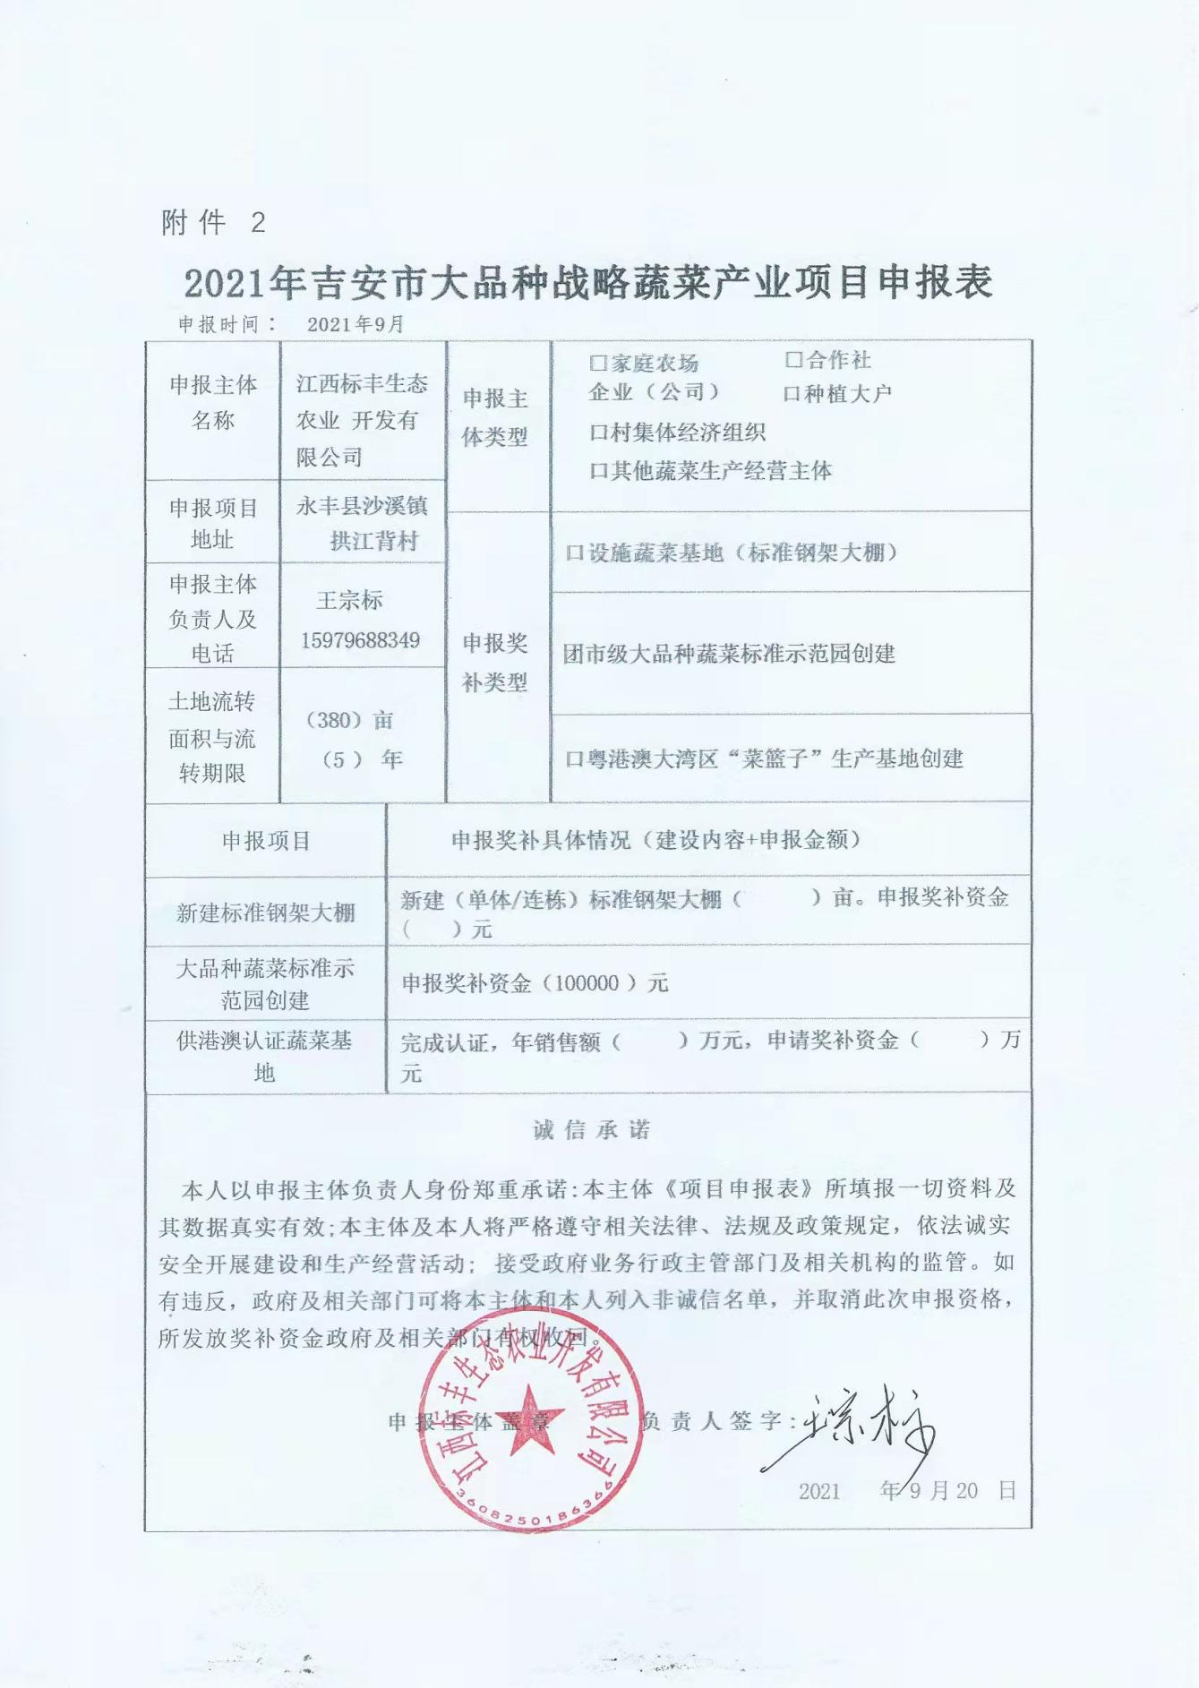

申 报 主 体 情 况 简 介
江西标丰生态农业开发有限公司坐落在永丰县沙溪镇沙溪村，为永丰县最大的茭白种植基地、白莲综合生产基地、油茶加工、销售生产基地，成立于2014年，经工商部门正式注册登记，注册资本300万元，法人代表王宗标。江西标丰生态农业开发有限公司成立于2014年3月17日，属于自然人投资控股有限责任公司。企业经营范围为农业,茭白、莴苣、白莲、油茶、中、蔬菜、水稻、等种植、加工、销售。公 司实行“产权明析， 自 主 经 营 ，自负盈亏”的管理模式，积极打造现代农业科技综 合示范基地。公司不断扩大经营规模， 以实现“建一经济组织实体，兴一项产业， 活一方经济，富一批群众”为目标，在发展“一乡一业，一村一品”中发挥龙头带 动作用。
一、建设白莲种植基地位于永丰县沙溪镇拱江背朱坑组，面积380亩种植品种为：太空莲36号、建选17号，主要生产技术：1、种植密度，每亩用种150—280个芽，深度以15—20 公分为宜。 2、3月中下旬栽种，6月中下旬开采摘。3、采收期为105-125天
二、设备购置

莲子剥壳去皮一体机
莲子烘干机
冷 库
三、莲田基础设施建设及机耕道维护
四、效益分析
1.按亩产干莲 62.5公斤计算，年产干莲 11.875吨
2.干莲单价 60元/公斤，销售收入142.5 万元
3.每亩成本为2810 元，总成本 106.8 万元
4.年收入为35.7 万元
目前公司白莲生产基地主要种植白莲品种为:“太空白莲 36号”“建选17号”。近几年， 永丰县和沙溪镇经常聘请市、县农业局等专家举办白莲栽培和加工培训班，对全 县莲农进行白莲栽培技术培训。公司也经常参加培训学习，熟悉和掌握了白莲种 植技术。公司白莲生产和加工规模进一步扩大，通过产生的经济效益，达到以点 示范，辐射带动的效果，让更多的农户主动参与到白莲产业发展中来，做大做强 永丰白莲产业。
 | 县（市、区）农业农村部门 | 县（市、区）财政部门审核
县级 审核 | 审核意见: | 意 见 :
意见 | （盖 章 ）  年 月 日 | （盖 章 ） 年 月 日
说 明 ∶1、 本 表 须 认 真 填 写 ， 资 料 和 数 据 须 准 确 有 效;2 、 诚 信 承 诺 须 申 报 主 体 负 责 人 本 人 签 名;3 、 申 报 主 体 情 况 介 绍 须 准 确 、 完 整

附 件 3
2021 年吉安市大品种战略蔬菜产业项目申报汇总表

序号 | 县（市、 区 ） | 项目申报 主体 | 项目主体负责人及 电话 | 建设地点 | 申报奖 补资金  （ 万 元 ） | 建设内容 |  |  |  |  | 计划完 工时间
 |  |  |  |  |  | 标准单 体大棚  面积 （ 亩 ） | 标准连栋 大棚面积 （ 亩 ） | 市级大品 种蔬菜标 准园创建 （ 个 ） | 粤港澳大 湾区“菜 篮子”生 产基地创 建（个） | 粤港澳大  湾区“菜  篮子”销  售额（万  元 ）
示例 | 永丰县 | 江西标丰生态农业开发有限 公司 | 王宗标15979688349 | 沙溪镇拱江背村 | 10
 |  |  |  | 合计

注∶建设地点填到乡镇、村、组。新建大棚面积精确到小数点后一位

附 件 4
2021年吉安市大品种蔬菜标准示范园创建剑收表

申报主体∶江西标丰生态农业开发有现公司 基地负责人：王宗标15979688349

基地名称：白莲种植基地

基地地址∶永丰县沙溪镇拱江背村朱坑组、

建设类型 |  | 市级大品种蔬菜标准示范园创建 |  | 基地 自 查 | 县级 验收 | 市级 复核
创建验收项 目 |  | 1.达到规模要求
 |  | 2.布局合理，有规划图，具备农资存放、标准化生产、产品检 测、采后商品化处理等功能区。
 |  | 3.基础设施完善，土地流转协议到期日为 2025年 12月31日及 以 后 。
 |  | 4.制定、张贴种植计划，以大品种蔬菜种植为主。
 |  | 5.良种覆盖率达到100%
 |  | 6.全面覆盖滴（喷）灌设施。
 |  | 7.采用生态化综合防控，配备使用黄蓝板、杀虫灯、防虫网等 绿色防控措施。
 |  | 8.农药购买、存放、使用及包装容器回收处理，实行专人负责， 建立进出库档案。
 |  | 9.配备快速农药残留检测仪器，有检测记录。
 |  | 10.实行食用农产品达标合格证制度。
 |  | 11.创建主体明确，申报、验收等诚信真实。
 |  | 12.制定品种生产技术规程并按要求张挂。
 |  | 13.工作档案完整、齐全
 |  | 14.其他需要说明的情况
奖补内容 | 市级大品种蔬菜标 准示范园创建 |  | 达到标准园创建要求

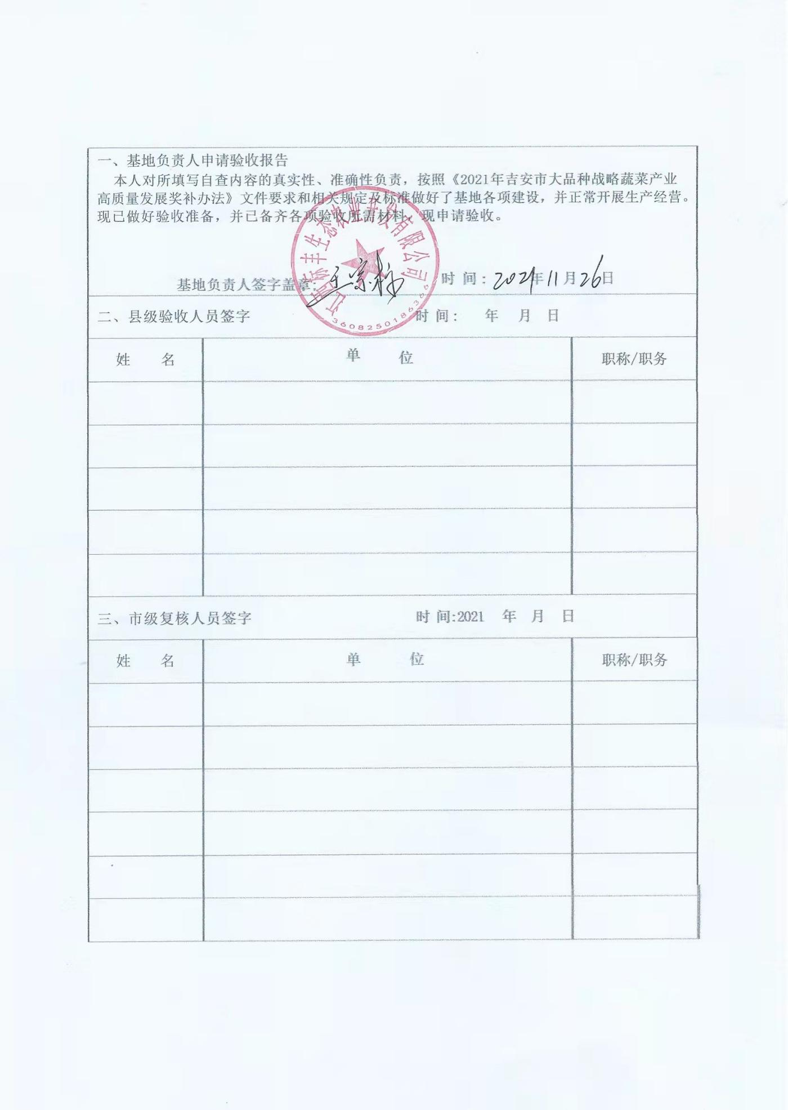

一、基地负责人申请验收报告
基地负责人签字盖章;
本人对所填写自查内容的真实性、准确性负责，按照《2021年吉安市大品种战略蔬菜产业 高质量发展奖补办法》文件要求和相关规定及标准做好了基地各项建设，并正常开展生产经营。 现已做好验收准备，并已备齐各项验收所需材料，现申请验收。

时 间 : 年 月 日
二、县级验收人员签字
时 间 : 年 月 日
姓 名 | 单 位 |  | 职称/职务
三、市级复核人员签字 |  | 时 间:2021 年 月 日
姓 名 | 位  单 |  | 职称/职务

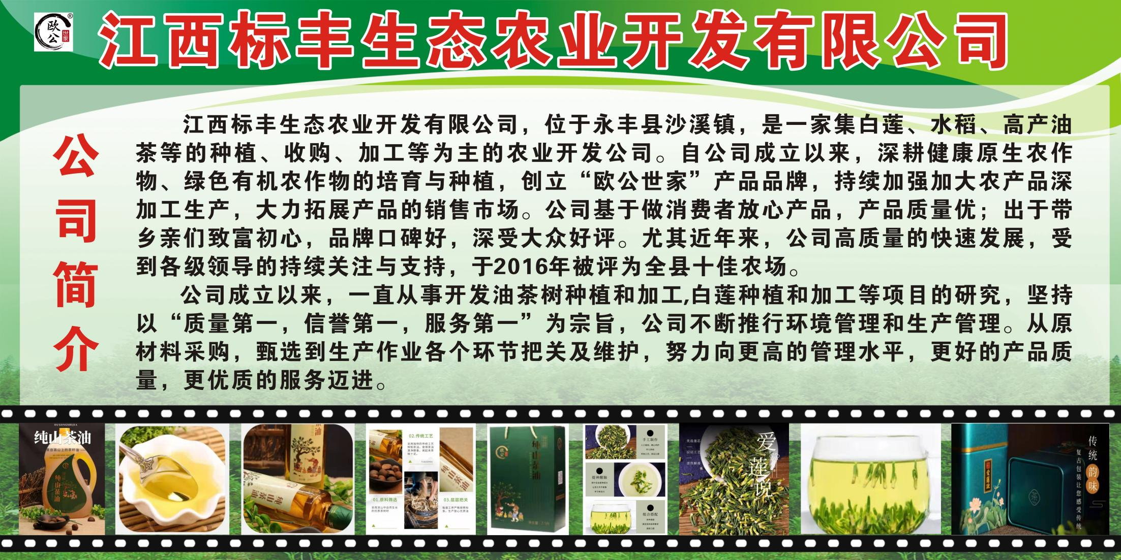

2021 年吉安市井冈白莲种植标准示范园

基地名称∶白莲种植基地
基地主体∶江西标丰生态农业开发有限公司
基地地点∶永丰县沙溪镇拱江背村朱坑组
基地面积∶土地流转面积 380亩
主栽品种∶井冈白莲（太空36号/建选17号）
关键技术∶品种改良，提高产量，改进烘干工艺
基 地 负 责 人∶王宗标 （联系电话 ）：15979688349
技术负责人∶ 李晓明
指导单位和专家∶永丰县农业农村局经作股 李家云

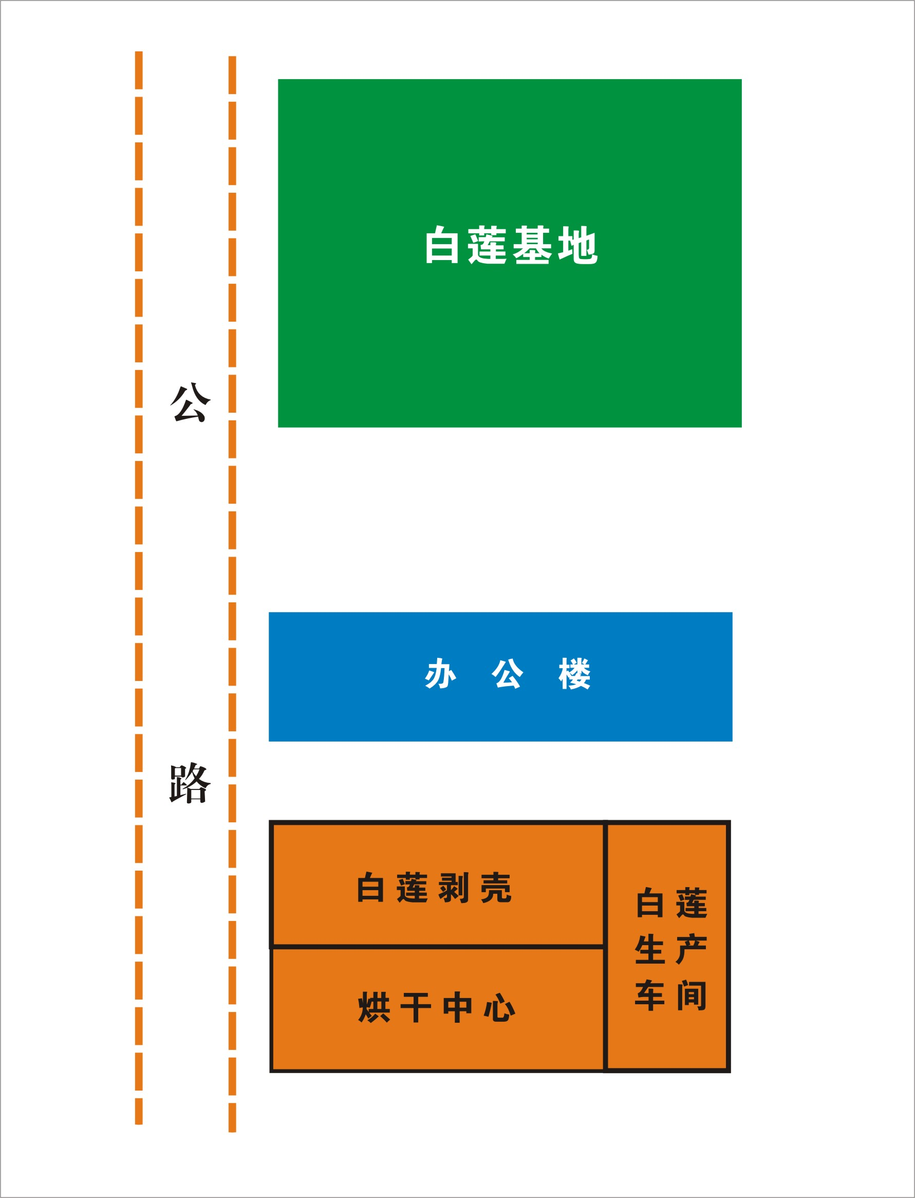

永丰县农业农村局
吉安市农业农村局
2021 年 11 月 26 日

江西标丰生态农业开发有限公司井冈白莲标准园 创建项目实施方案

一、项目概况
1、项目单位∶江西标丰生态农业开发有限公司
2、法人代表∶ 王宗标
3、建设地点∶永丰县沙溪镇拱背村
4、建设规模∶ 380亩
5 、 建 设 时 间 ∶2021年 3 月 — 10日
6、建设内容
380亩井冈白莲标准园、配套的基础建设道路挡土墙400立方米，剥壳一体机一台。实施白莲绿色栽培生产技术，实施全程质量安全管理，创新扶贫资金入股分红，建立白莲产业扶贫机制。

二、项目单位现状
江西标丰生态农业开发有限公司坐落在永丰县沙溪镇沙溪村，为永丰县最大的茭白种植基地、白莲综合生产基地、油茶加工、销售生产基地，成立于2014年，经工商部门正式注册登记，注册资本300万元，法人代表王宗标。江西标丰生态农业开发有限公司成立于2014年3月17日，属于自然人投资控股有限责任公司。企业经营范围为农业,白莲、茭白、莴苣、油茶、中、蔬菜、水稻、等种植、加工、销售。
公司在永丰县沙溪镇沙溪村的380亩核心基地，目前已经全部建成并投入生产。
公司现有员工110多人，其中有专业技术人员7人，公司拥有总资产300多万元。基地种植的蔬菜确保达到绿色标准，公司产品以“新鲜、绿色、健康”的核心价值迅速被广大消费者所接受和喜爱。
公司2020年末资产总计310万元，其中固定资产260万元。公司2020年蔬菜产量达到200吨，产销率为100%，实现销售收入260万元，净利润36万元，预计公司2021年蔬菜产量超过50吨，实现销售收入达350万元，净利润超60万元。
公司目前在吉安、赣州、抚州、新余、南昌等省内多个城市的农产品批发市场均建经销商，主营自产的永丰蔬菜，实现生产基地与市场的无缝连接。
公司也与多家市场一级批发商建立供货合作关系，客户下单后自行派车来基地拉货或由公司安排送货上门。
下一步，公司坚持以市场需求为导向，从科技为先导，以“质 优、高产、高效”为目标，实行“产权明晰，自主经营，自负盈 亏”的管理模式，努力打造成以“公司+合作社+新型职业农民+现 代农业科技”综合示范基础，形成永丰县白莲绿色生产与旅游休 闲园地，更好地示范、带动、引领全县农业规模经营和特色产业 的快速健康发展。

三、项目产业发展现状
永丰县紧邻吉安市，是吉安市城效蔬菜供应地，区位优势十 分明显，劳动力资源丰富，具有发展优质蔬菜产业良好的社会基 础和优越的自然条件。
（一）永丰县蔬菜产业发展优势
永丰县位于江西省中部，吉安市东北面，是江西省蔬菜产业 重点县，永丰县将“菜篮子”工程列为重点产业，高位推动出台 了一列扶持产业的发展的优惠政策，以创建“全国绿色食品原料（蔬菜）标准化生产基地县”为契机，严格按照“安全、高效、 优质、生态”的要求，完善蔬菜生产管理、基础设施、技术服务、 监督管理等六大体系建设，创新推广了叶菜五茬轮作，辣椒果蔗 套种栽培等 10多种高效蔬菜栽培模式。
永丰县是全国首批无公害蔬菜示范基地县，全国绿色食品原 料（蔬菜）标准化生产基地县，全国农产品质量安全县，江南生 态蔬菜之乡。2020 年列入全国富硒蔬菜产业集群，是江西省蔬菜 产业重点县。永丰县将蔬菜产业产业为首位度产业，制定了扶持 产业的发展的一系列优惠政策。目前，我县蔬菜形成了早春大棚 蔬菜、秋延后蔬菜、高山蔬菜、传统特色蔬菜和食用菌五大系列 生产格局，蔬菜种植面积达 23 万亩，总产值超 10 多亿元，绿色 蔬菜已成为全省75 个农业重点产业集群之一。
（二）大品种蔬菜产业发展现状
围绕加快推进现代农业发展升级，地一步发挥我市特色蔬菜品 种优势，提升蔬菜品牌效益和竞争力。2021 年市委、市政府决定
实施特色蔬菜“大品种”战略，重点打造“井冈系列”“吉安系列” “县城系列”三大系列品牌蔬菜，作为我市农业供给侧结构性改 革的重要举措。今年9月，永丰县委办、县政府为深入贯彻全省
蔬菜产业发展现场推进会精神，落实《2021年吉安市蔬菜产业高 质量发展工作方案》（吉蔬菜组字【2021】1号）和《永丰县2020 — 2022 年蔬菜产业高质量发展实施意见》（永办字【2020】12号）等 精神，实现“打响永丰蔬菜品牌，更造蔬菜大县辉煌”目标。
探索永丰县蔬菜产业发展新模式，推动县蔬菜产业上新台阶， 发挥好蔬菜产业在我县乡村产业振兴中的主导作用。全年新增绿 色有机蔬菜1.5 万亩以上，其中设施蔬菜0.8 万亩以上，新建连 片50亩以上标准化蔬菜基地10个以上;新增“二合一标”认证5个以上，抓住我县蔬菜产业纳入国家优质特色产业集群——江西 富硒蔬菜产业集群的契机，按照“规模化、品牌化、标准化、绿 色化”发展思路，推动我县蔬菜产业商质量可持续发展。
据统计，永丰县现有白莲种植面积2.8 万亩，名列全省第四 位，白莲种植区域遍布全县16个乡（镇）场，92个行政村，成立白莲种植专业合作社和家庭农场 20余家。
井冈白莲性平味甘微湿，含有丰富的蛋白质、碳水化合物、 维生素和钙、铁、锌等微量元素，还有很多水溶性的多糖含黄酮 类物质，以及生物碱和超氧化物岐化酶等成份，其食用、药用价 值都很高，属于药食两用的食材。白莲对人体具有清热降火，促 进睡眠、降低血压、防癌和抗癌等功效，且老少皆宜，具有良好 市场前景。将井冈白莲做成大产业，形成规模效益，带动更多的 贫困户受益。
白莲产业是永丰农村经济的特色产业之一，在区域经济中发挥
了重要作用，已经成为山区农民增收的重要渠道。发展白莲产业 是农业结构调整的重要内容，也是推进现代农业综合开发的一个 大产业。白莲产业是现代农业综合开发的重点产业，也是促进农 村结构调整和农民增收的具有发展潜力的产业，发展白莲产业是 解决“三农”问题，促进现代农业综合开发和山区经济发展的迫 切要求与现实路子。通过本项目建设，以提升农业产业化经营水 平，实现产业规模化、标准化和品牌化经营目标，使企业白莲生 产和加工规模进一步壮大，通过产生的经济效益，达到以点示范， 辐射带动的效果，让更多的莲农主动参与到白莲产业发展中来， 做大做强永丰白莲产业。

项目佐证材料

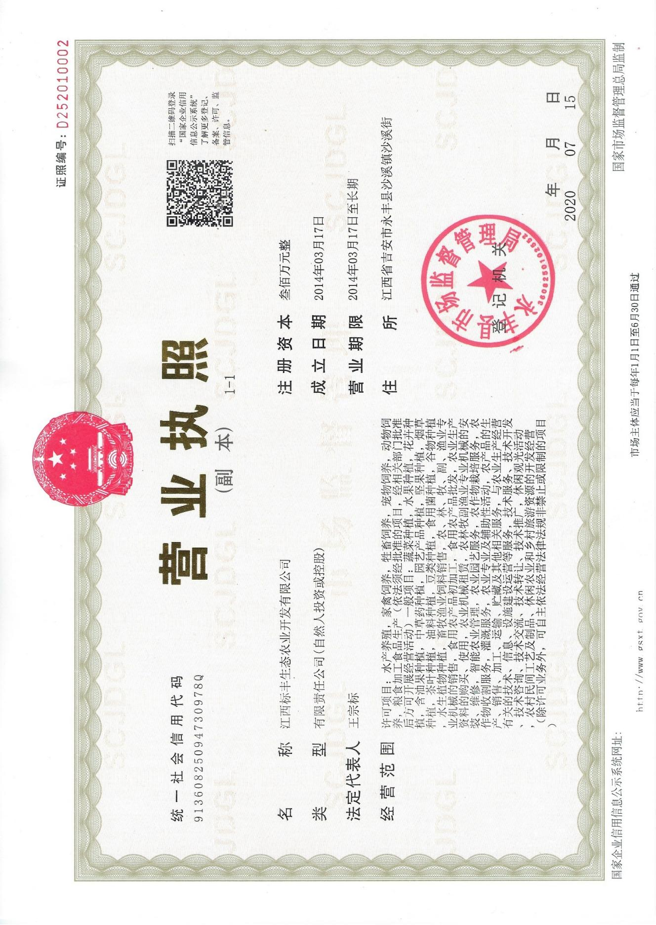

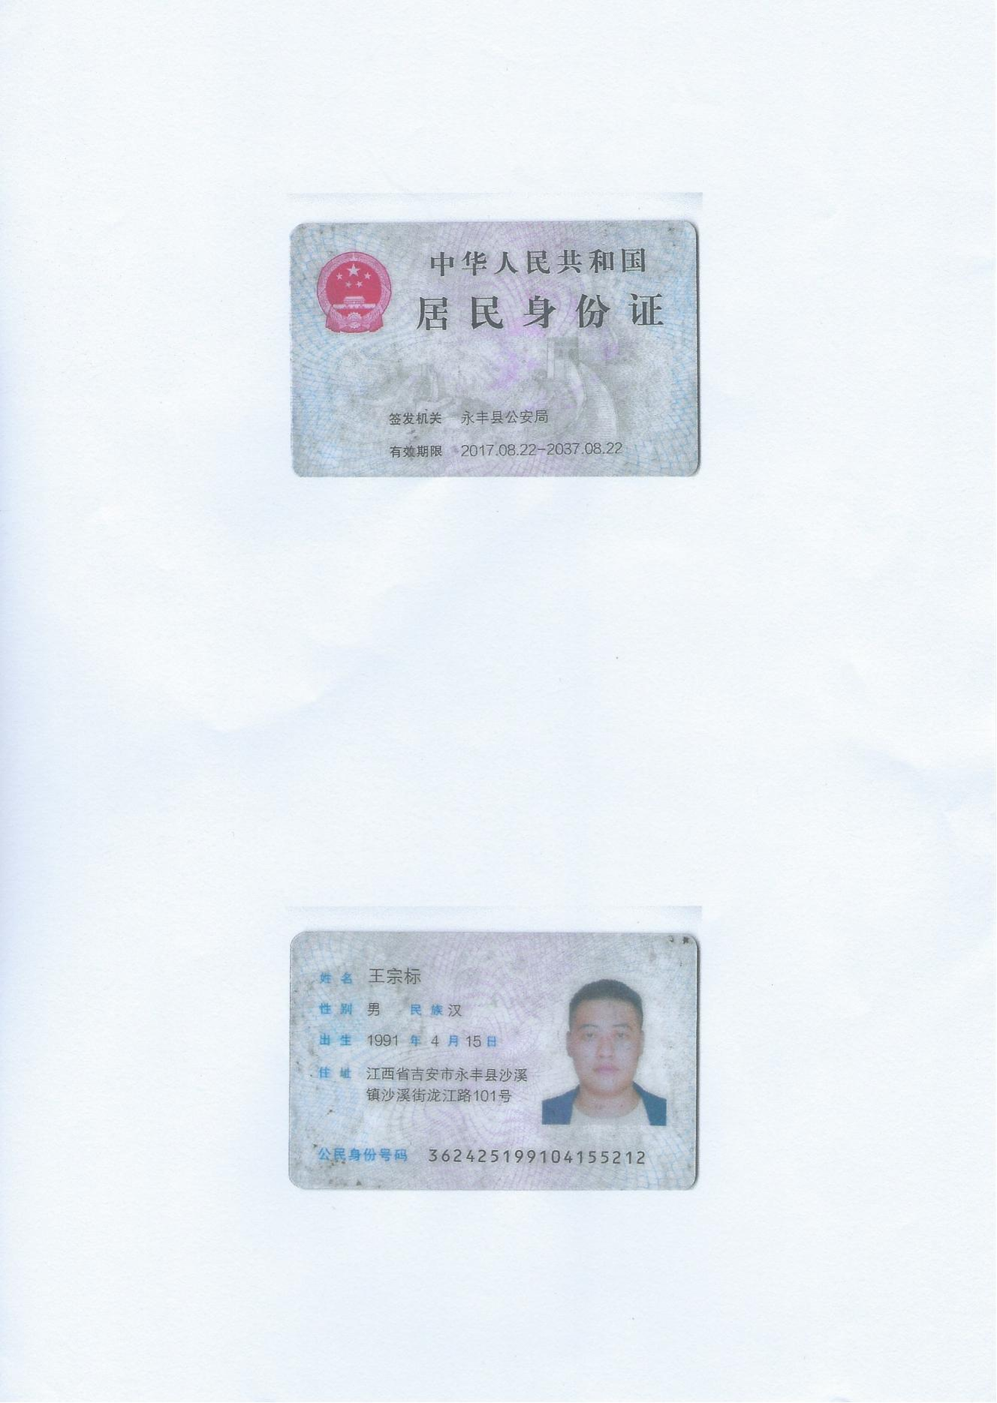

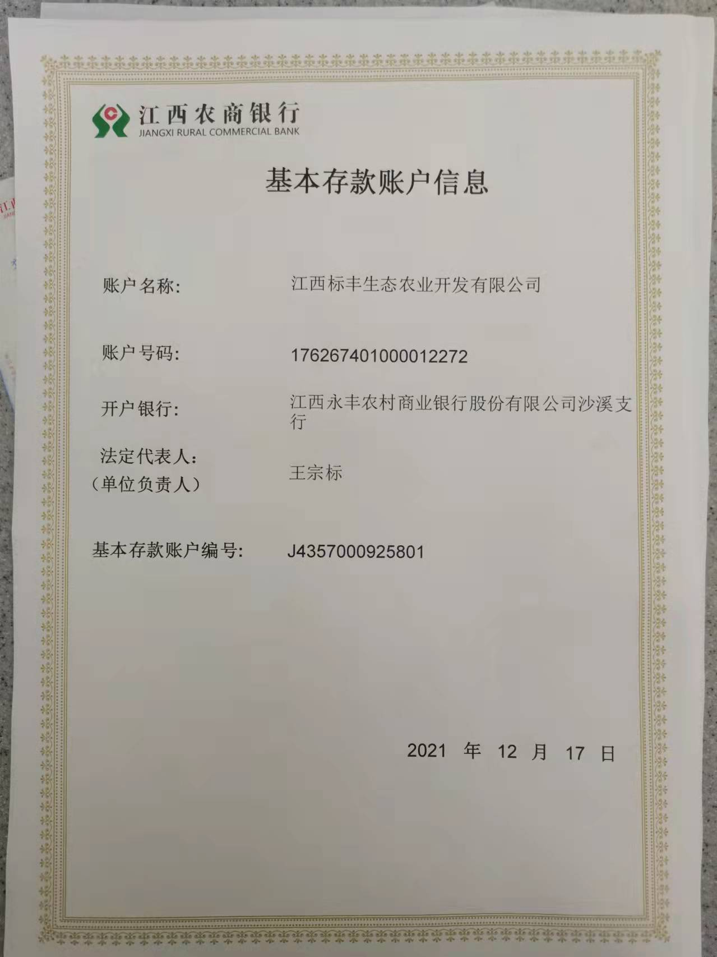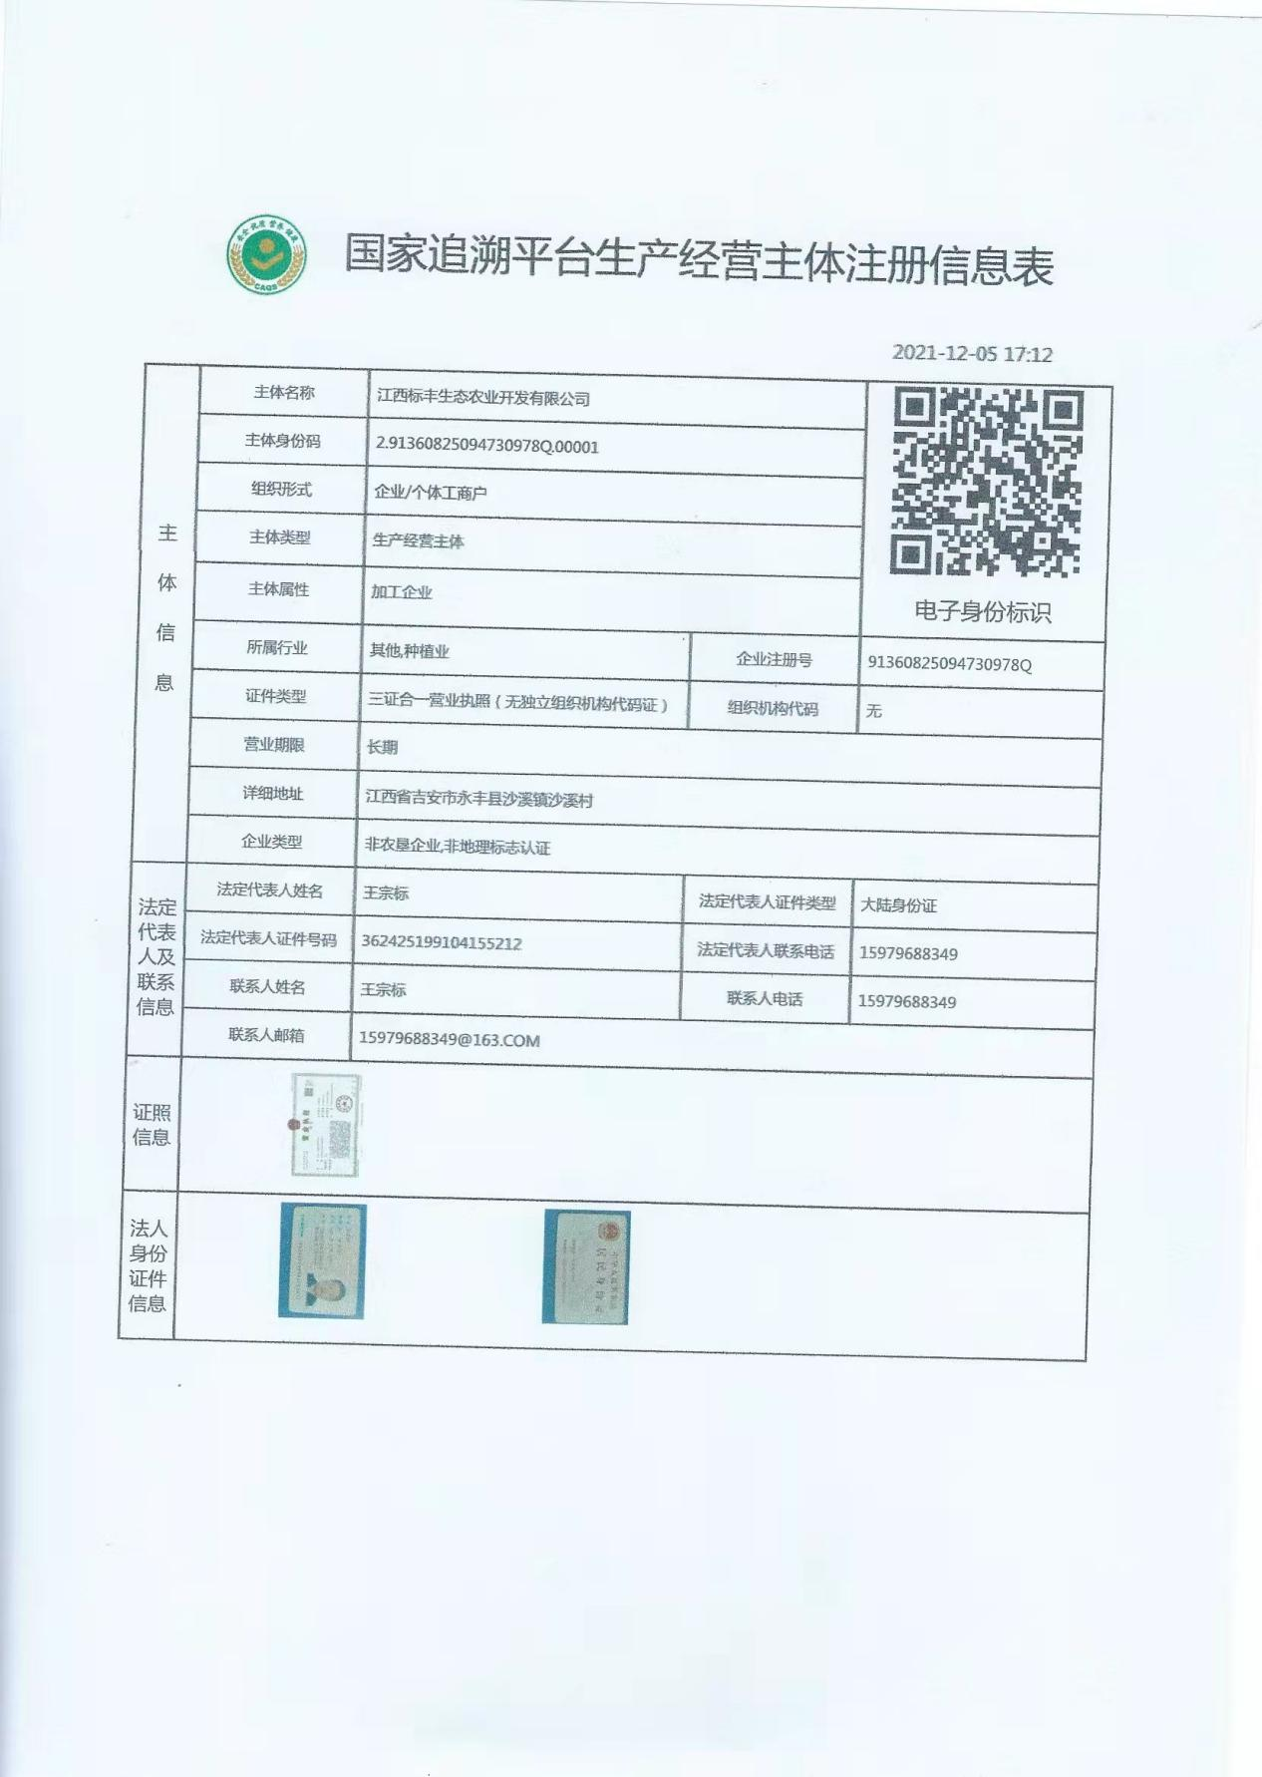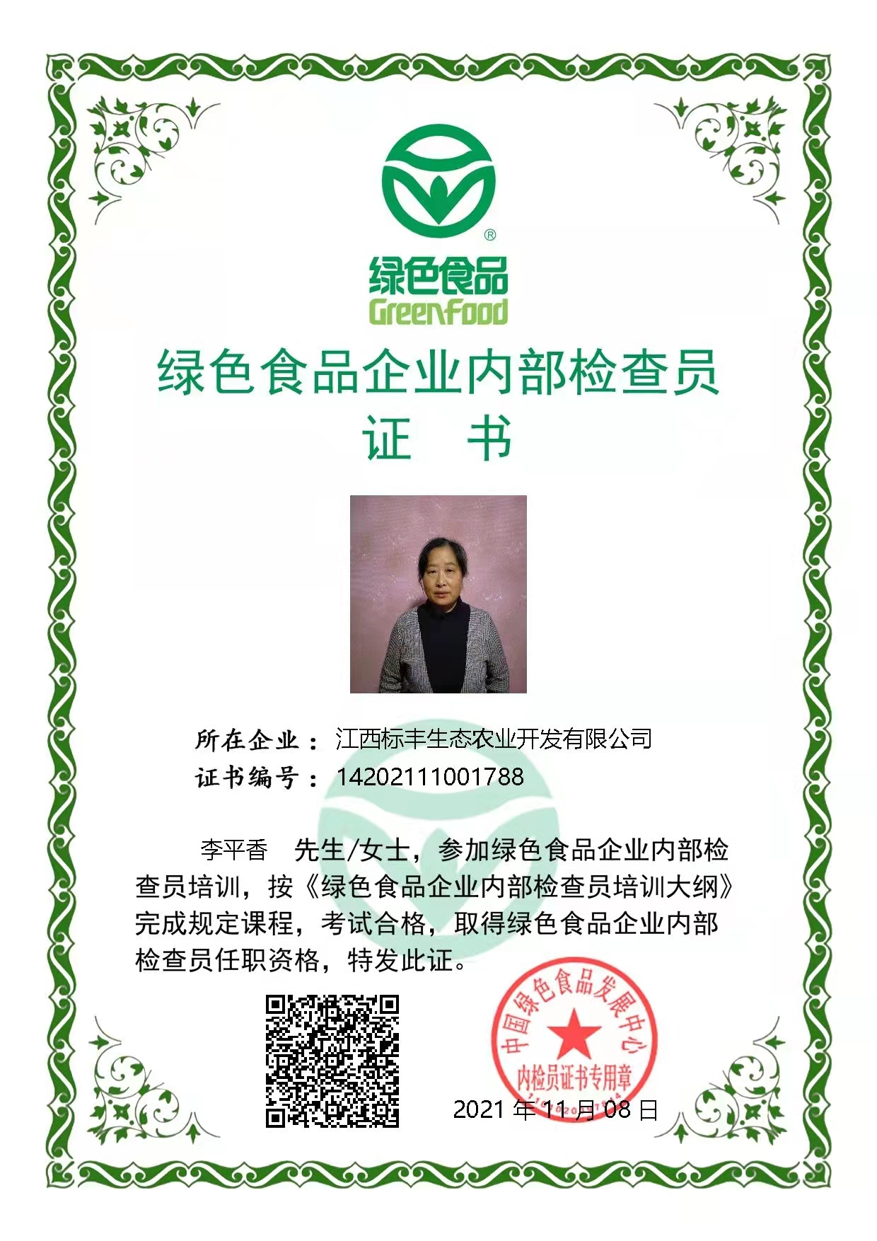
莲基地示意图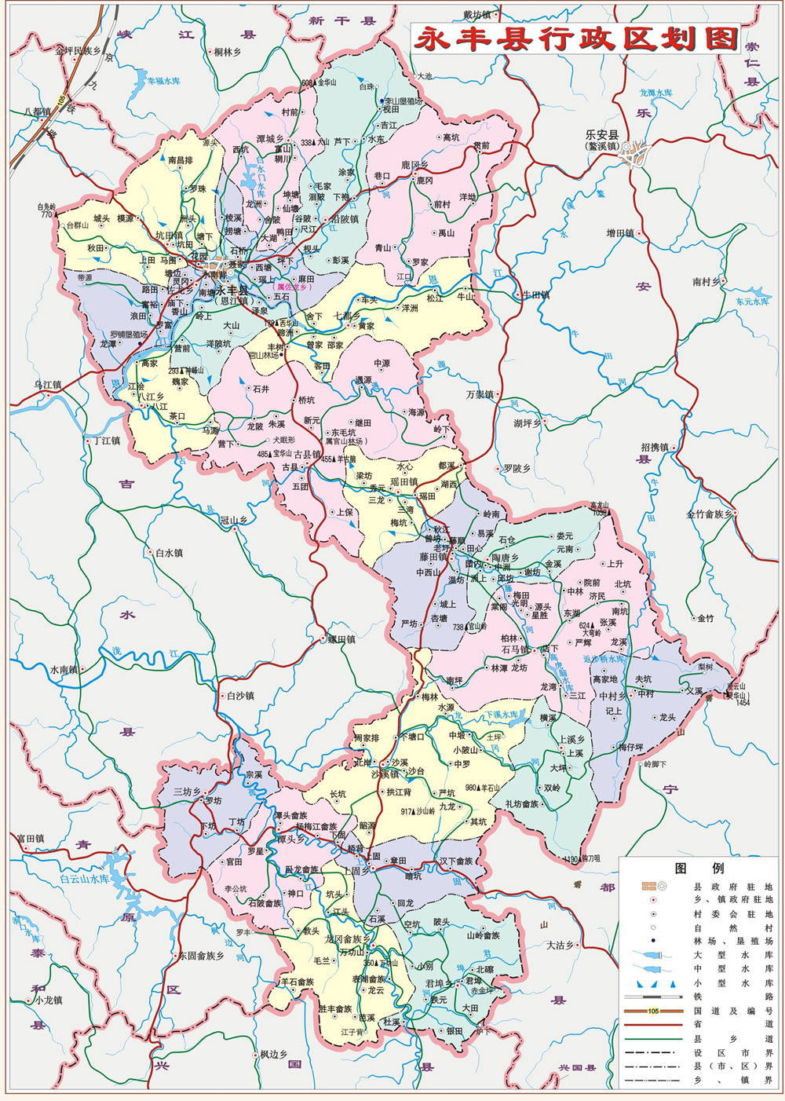白
江西标丰生态农业开发有限公司白莲种植基地地址

欧
阳 修 中 学
大

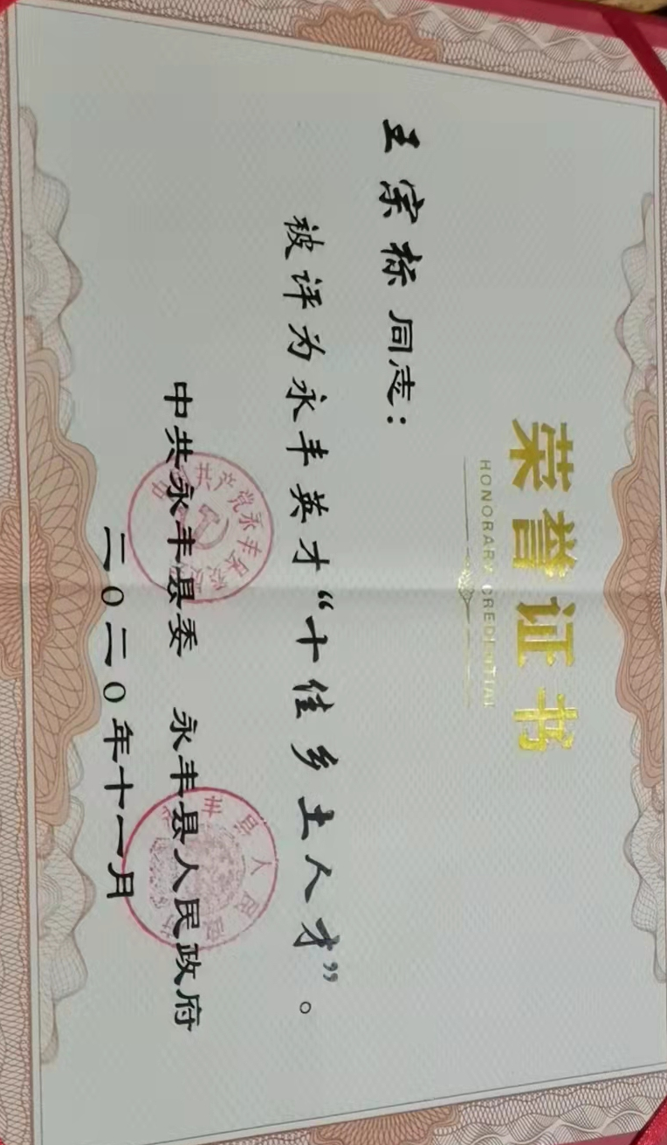

O二
市

公司总部

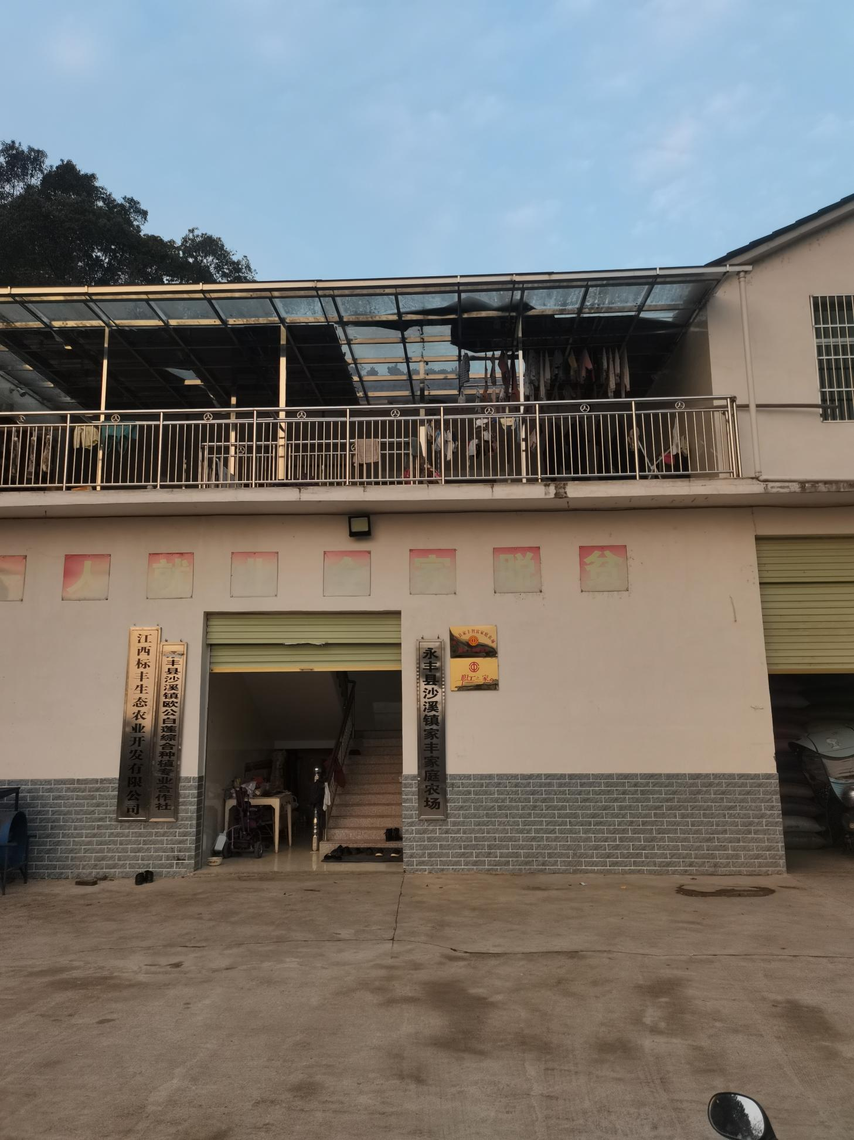

白莲基地
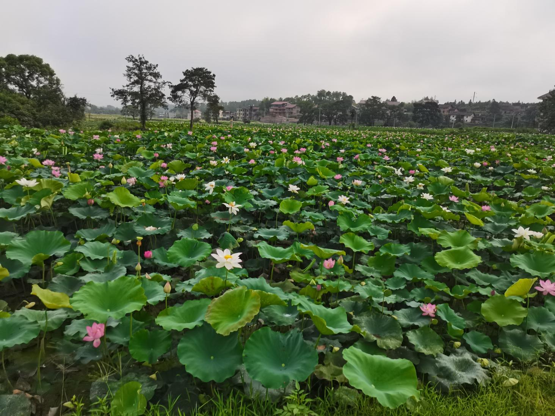

白莲育种基地

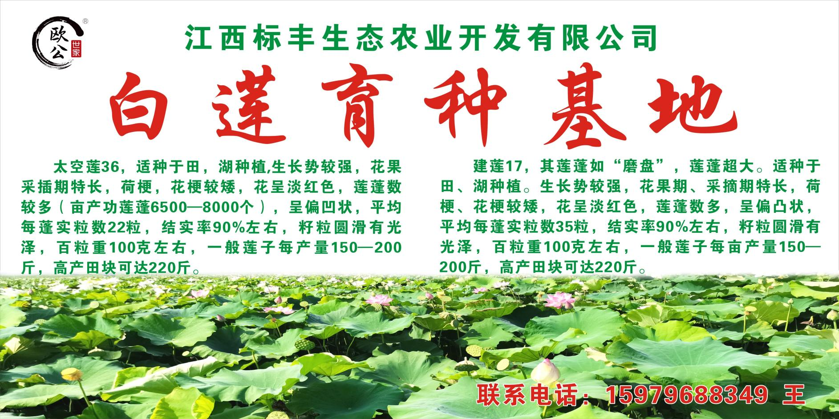
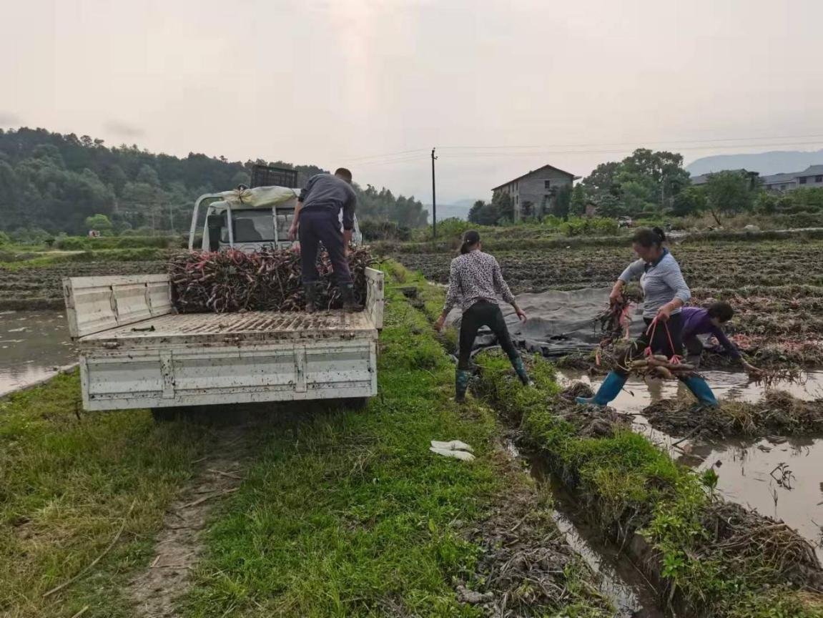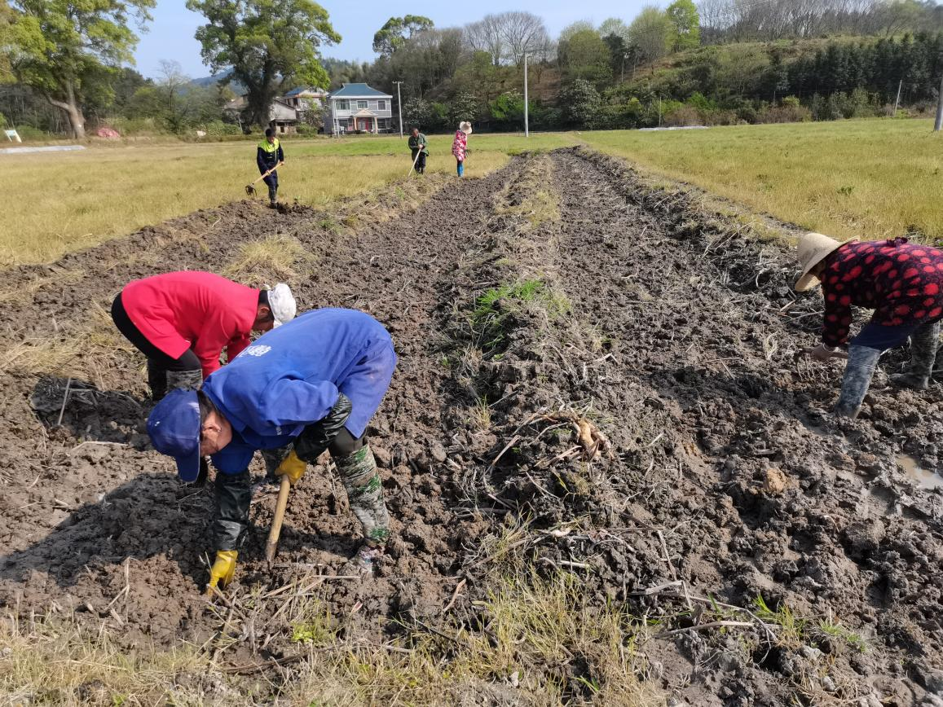

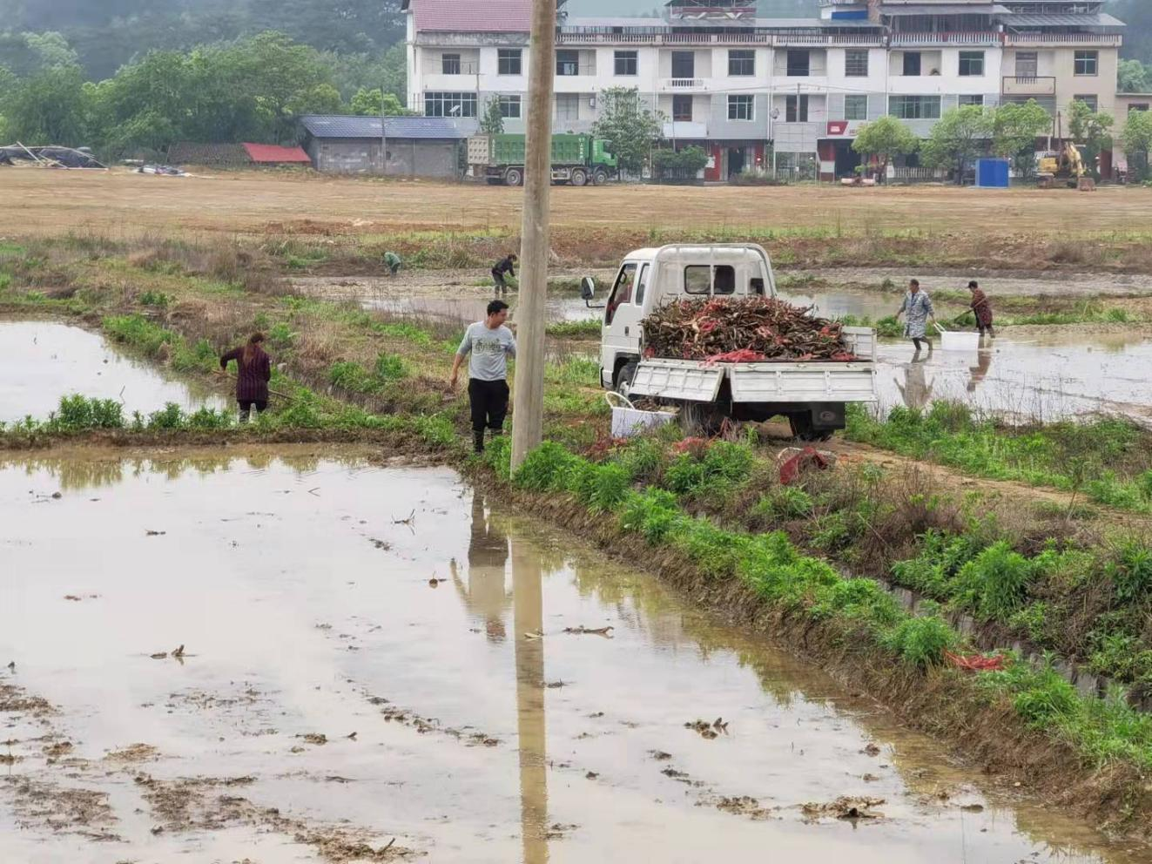
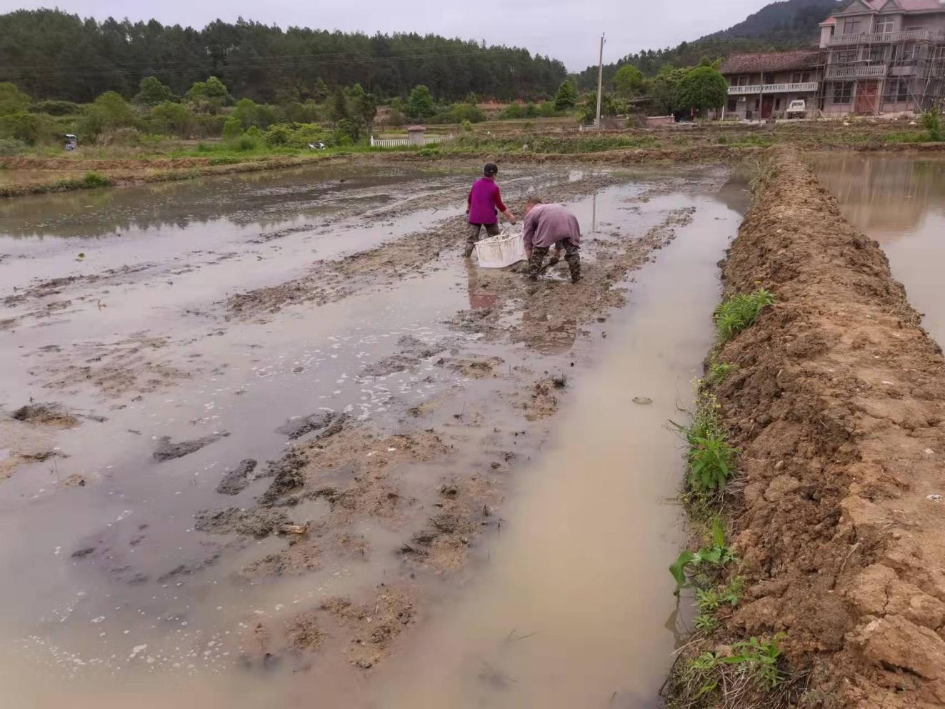

白莲施肥

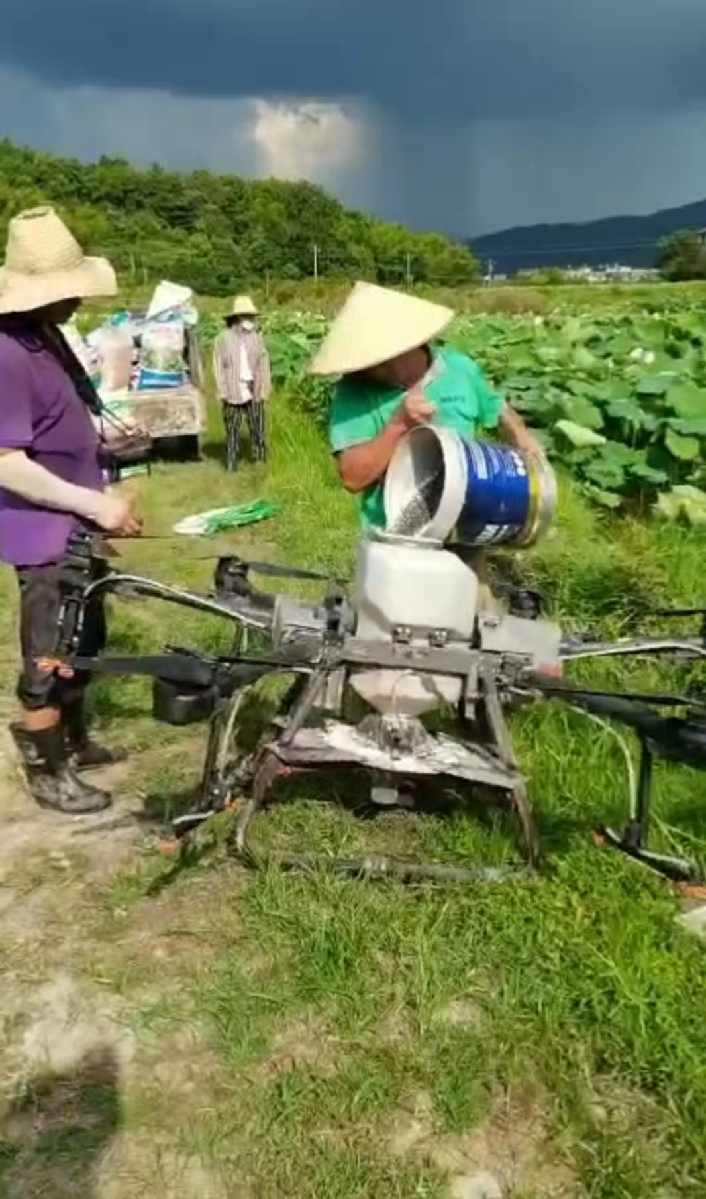

白莲剥蓬
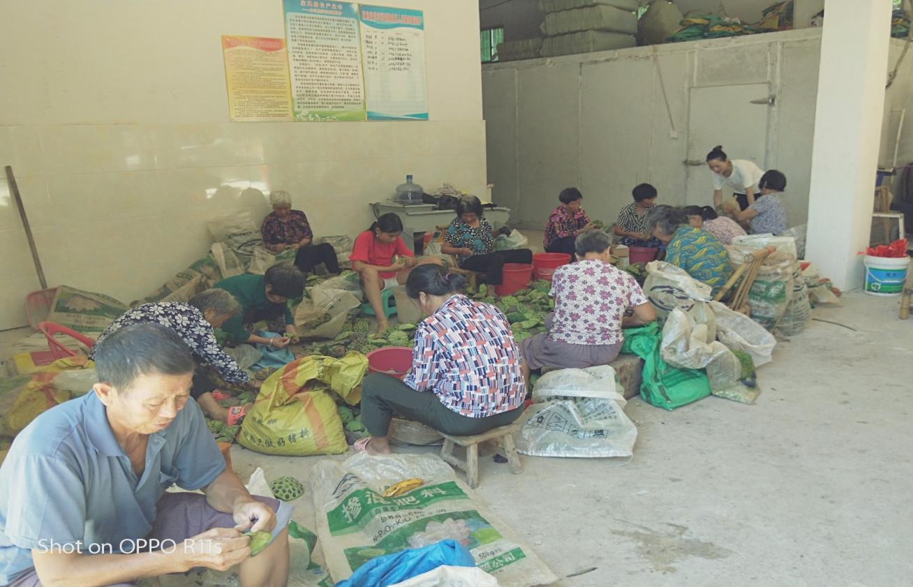
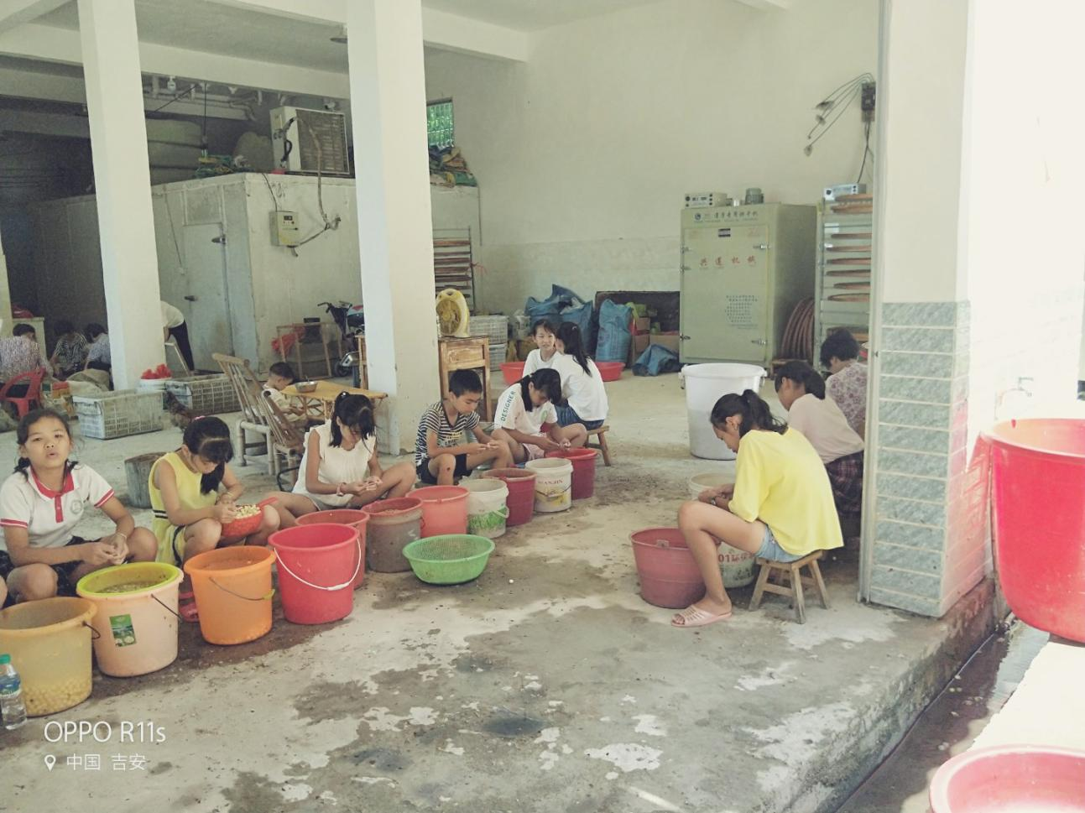

白莲剥壳
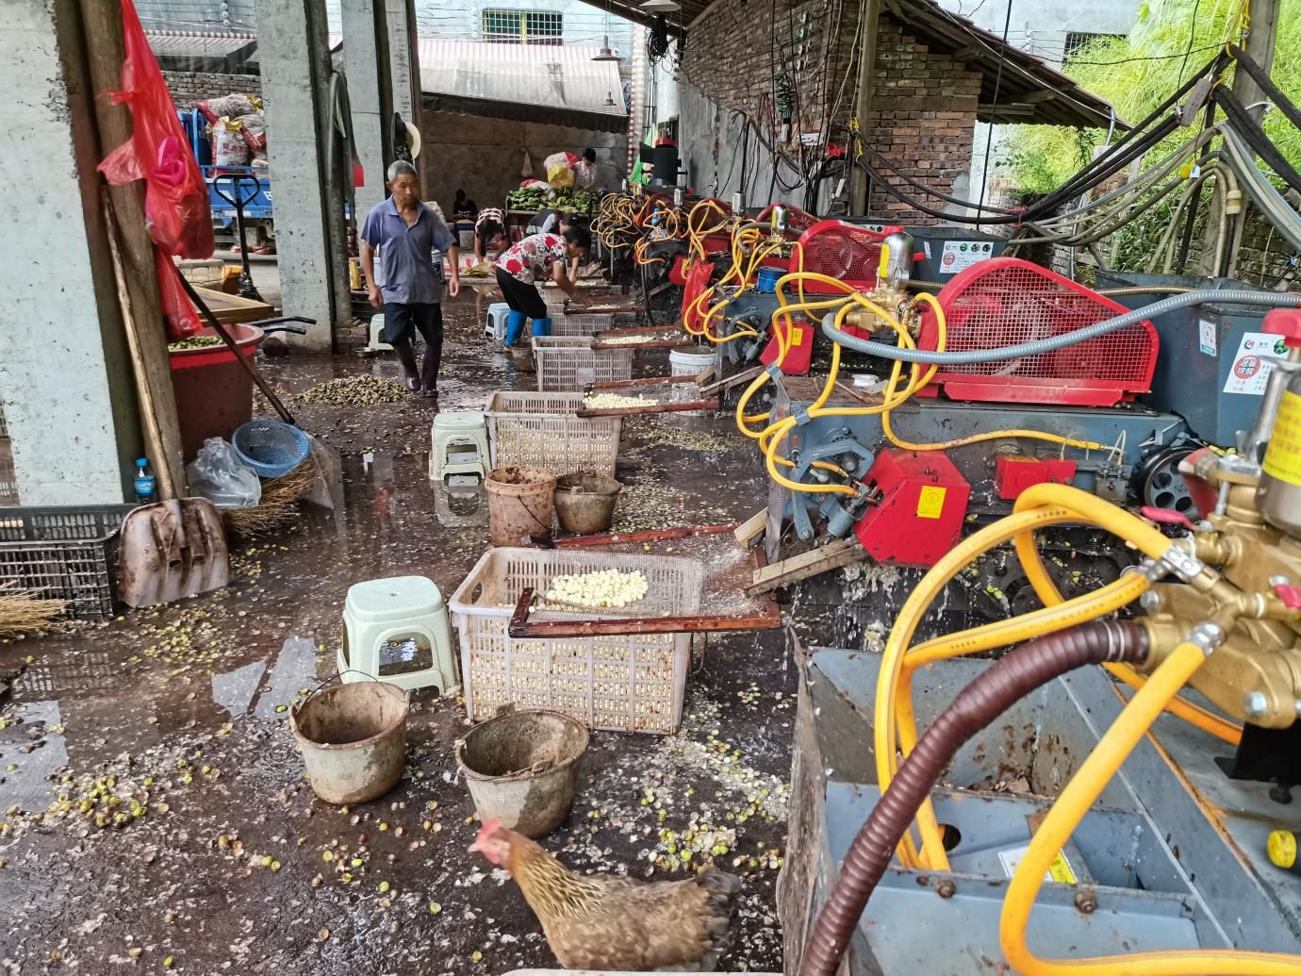

白莲精选
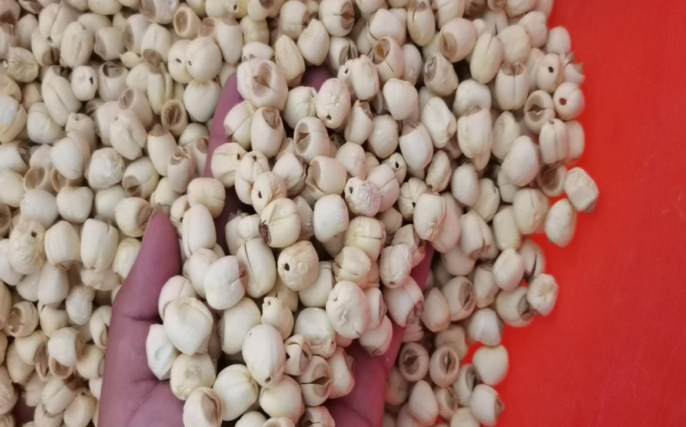
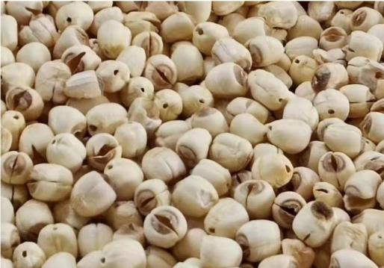

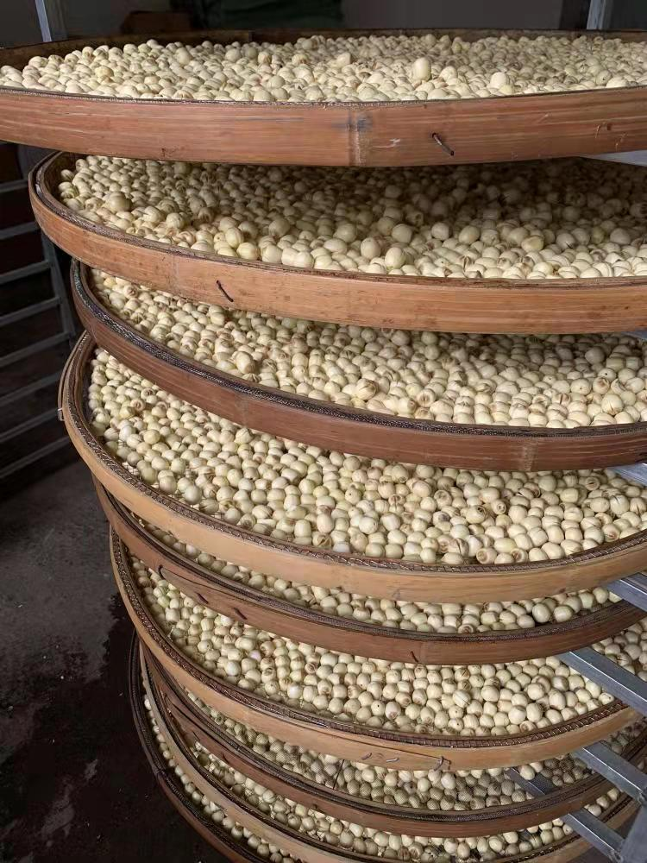

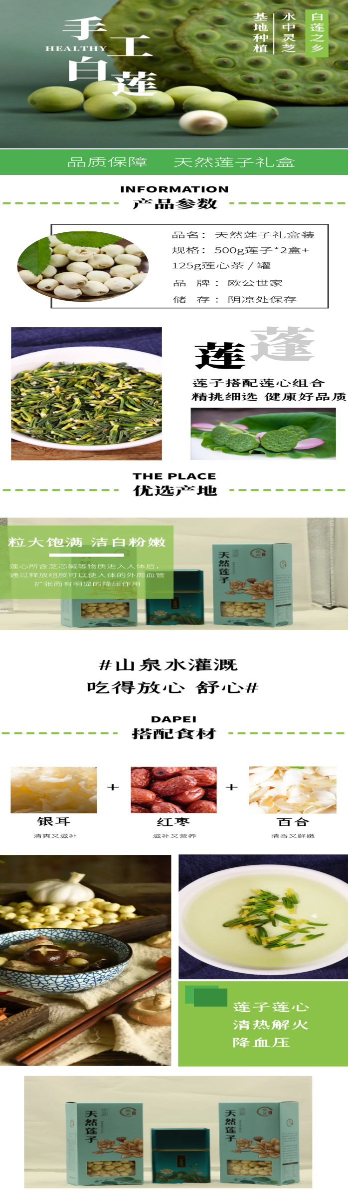

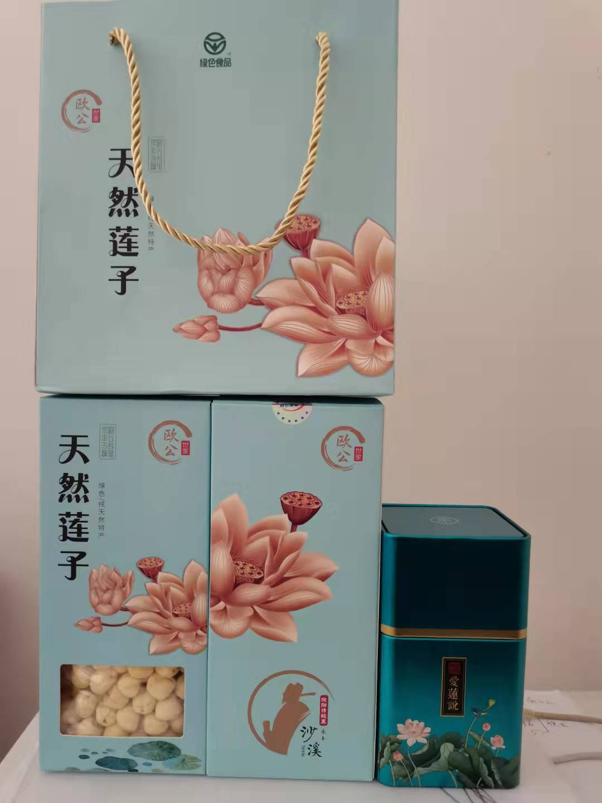

生态绿色防控杀虫灯
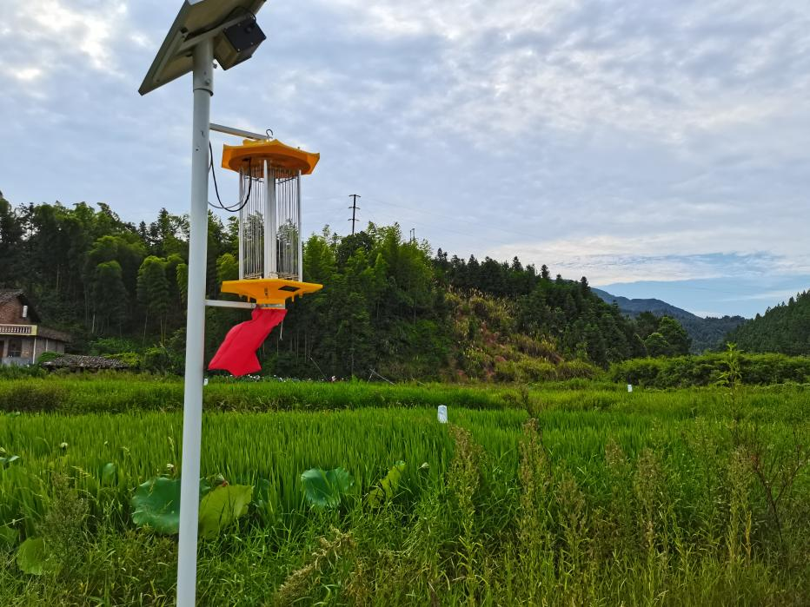
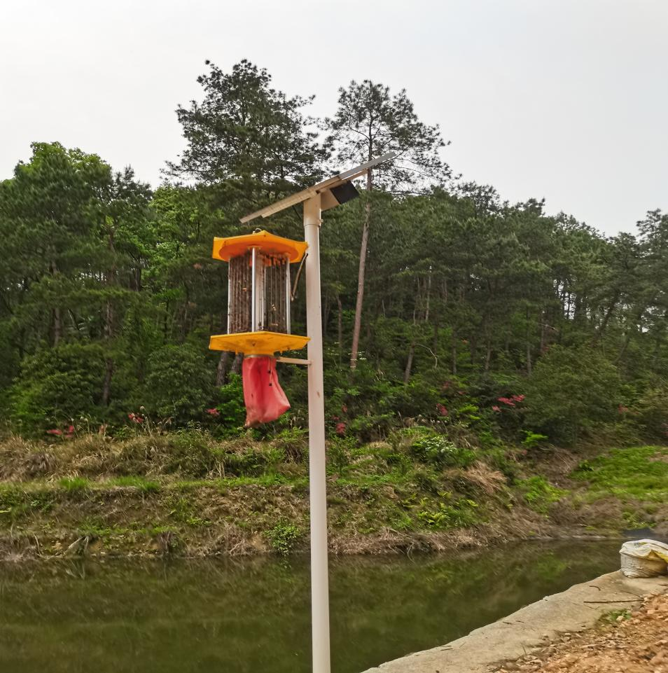

白莲生产管理制度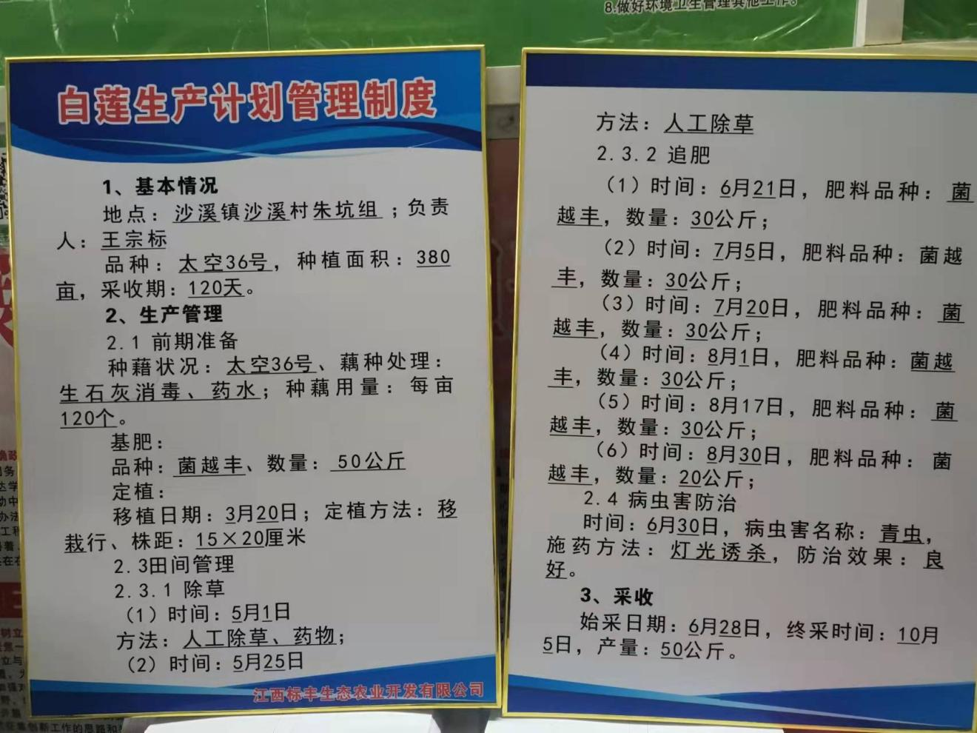牌

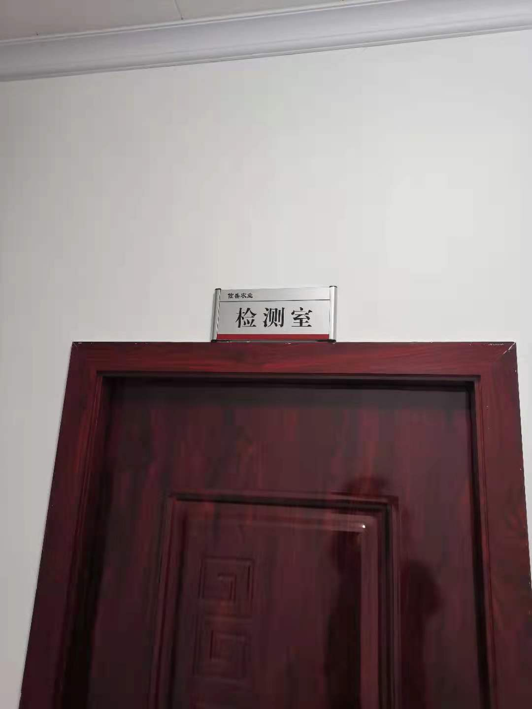

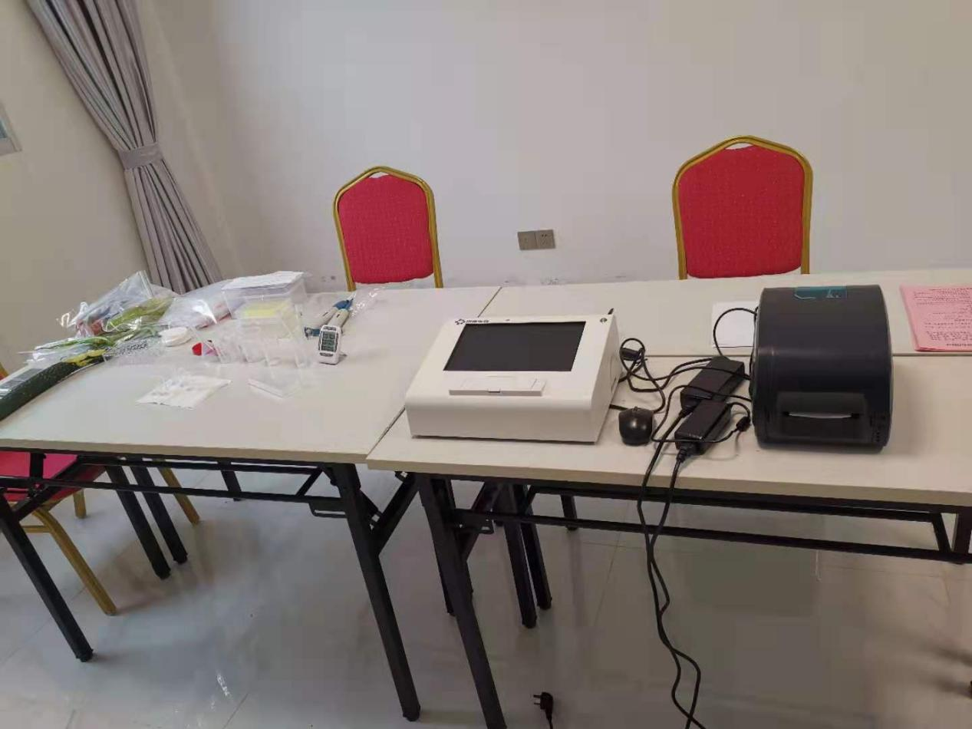

器

白莲检测记录单

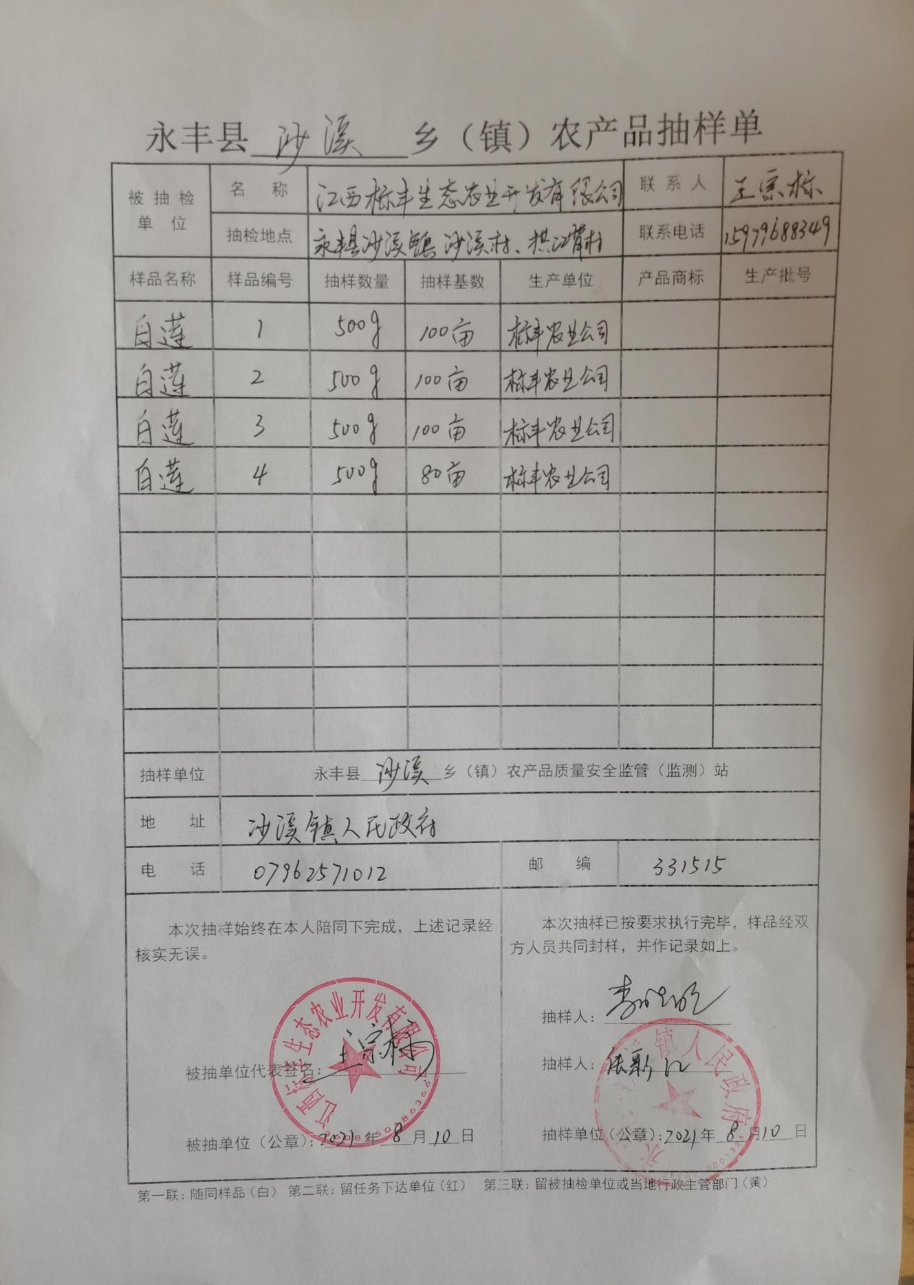

白莲检测记录单

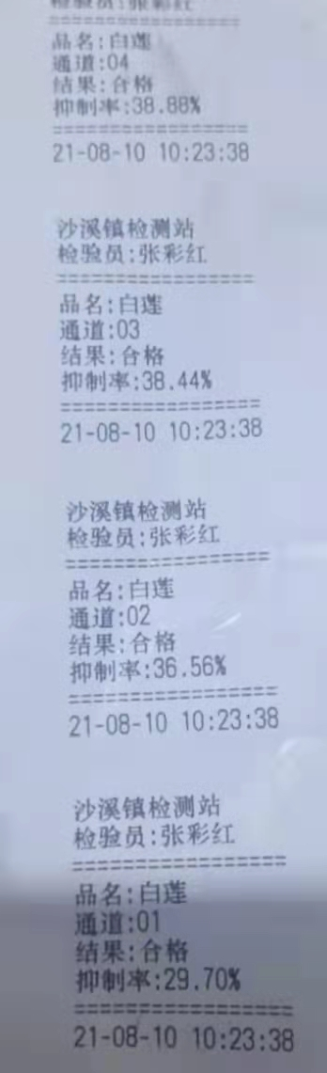

白莲承诺达标合格证

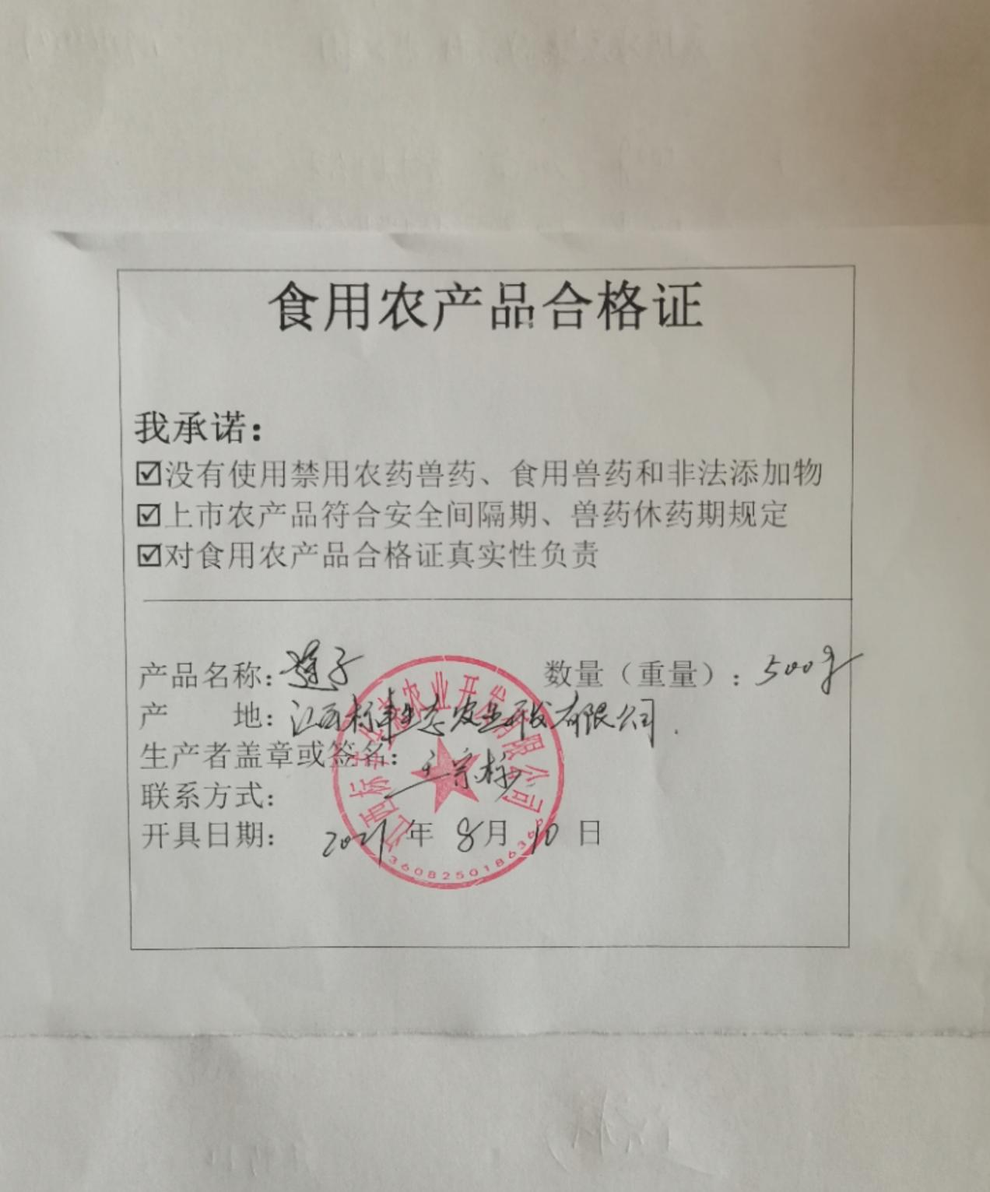
白莲生产技术规程制度牌
a
M
绿
D

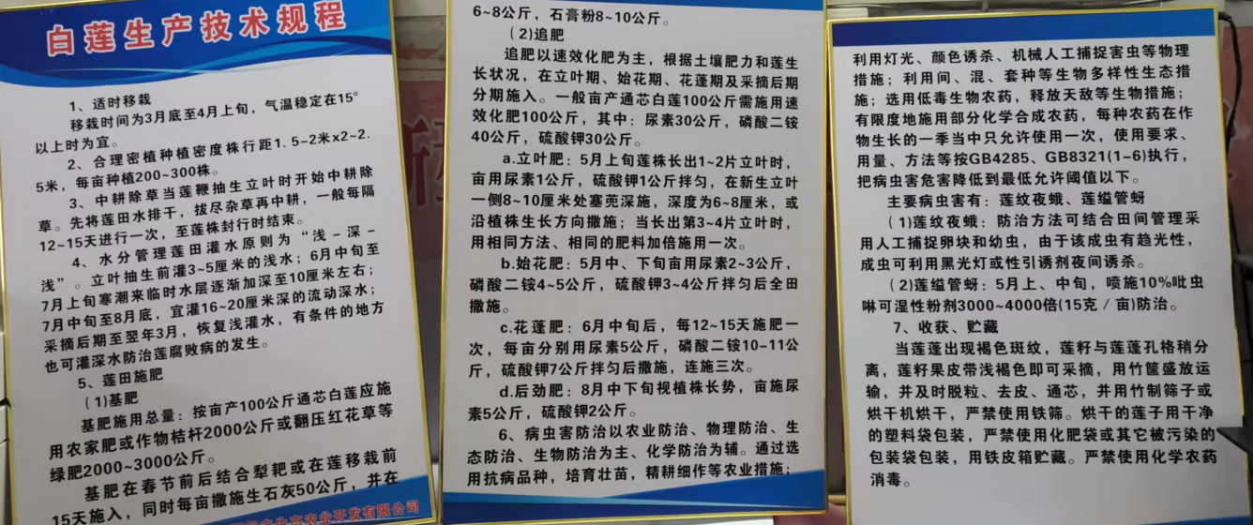

农药存放仓库图

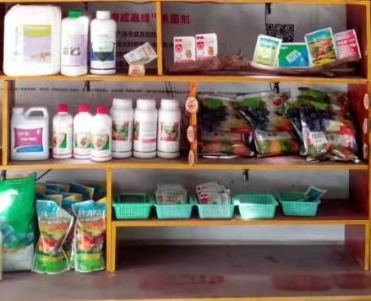

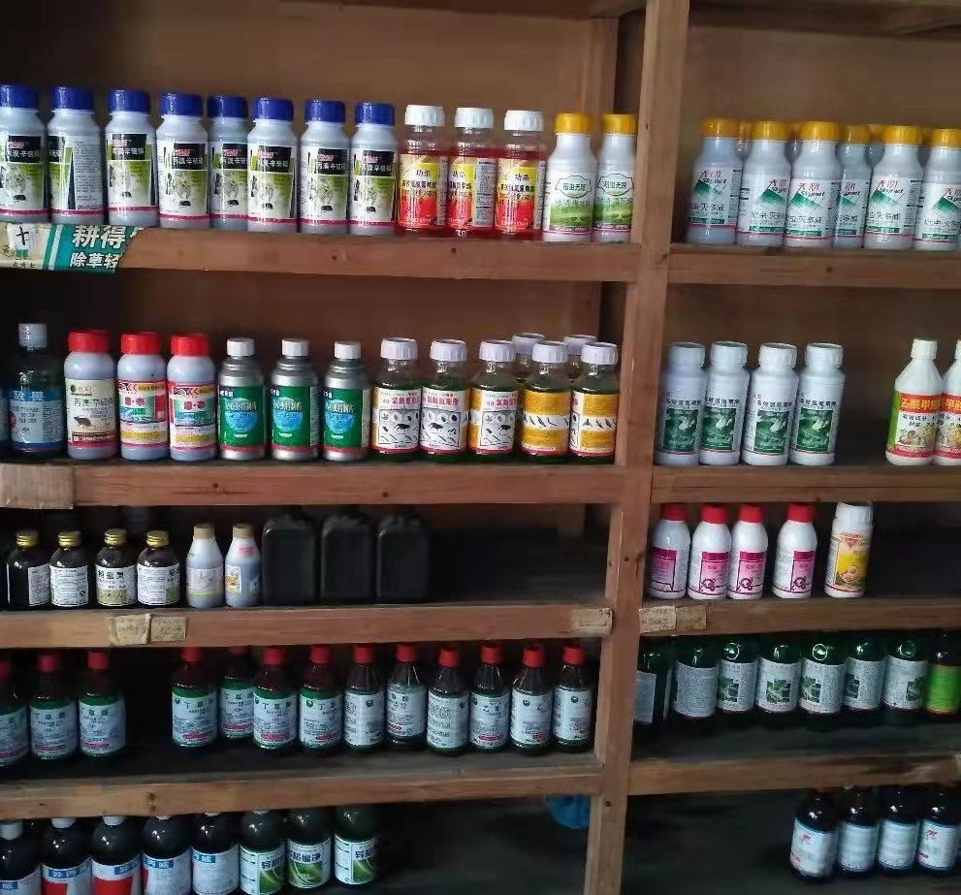

农药进出库清单

江西标丰生态农业开发看限公司
农药进出库账单

时间 | 货品名称 | 货品规格 | 单位 | 进库  数量 | 出库 数量 | 备注
2021.5.20 | 5.7%甲维盐 | 200克 | 瓶 | 80
2021.5.20 | 20%氯虫苯甲酰胺 | 20克 | 包 | 600
2021.5.20 | 25%吡蚜酮 | 1000 克 | 瓶 | 20
2021.5.20 | 25%吡唑醚菌酯 | 1000 克 | 瓶 | 20
2021.5.25 | 20%氯虫苯甲酰胺 | 20克 | 包 |  | 600
2021.5.25 | 25%吡蚜酮 | 1000 克 | 瓶 |  | 10
2021.5.25 | 25%吡唑醚菌酯 | 1000 克 | 瓶 |  | 10
2021.6.18 | 5.7%甲维盐 | 200克 | 瓶 |  | 75
2021.6.18 | 25%吡蚜酮 | 1000 克 | 瓶 |  | 10
2021.6.18 | 25%吡唑醚菌酯 | 1000 克 | 瓶 |  | 10
2021.7.15 | 5.7%甲维盐 | 200克 | 瓶 | 80
2021.7.15 | 20%氯虫苯甲酰胺 | 20克 | 包 | 600
2021.7.15 | 25%吡蚜酮 | 1000 克 | 瓶 | 20
2021.7.15 | 25%吡唑醚菌酯 | 1000 克 | 瓶 | 20
2021.7.16 | 20%氯虫苯甲酰胺 | 20克 | 包 |  | 600
2021.7.16 | 25%吡蚜酮 | 1000 克 | 瓶 |  | 10
2021.7.16 | 25%吡唑醚菌酯 | 1000 克 | 瓶 |  | 10
2021.8.10 | 5.7%甲维盐 | 200克 | 瓶 |  | 80
2021.8.10 | 25%吡蚜酮 | 1000 克 | 瓶 |  | 10
2021.8.10 | 25%吡唑醚菌酯 | 1000 克 | 瓶 |  | 10

生产基地示意图

土地承包合同明细表

